**PENGEMBANGAN SISTEM INFORMASI MANAJEMEN DISTRIBUSI PRODUK PADA CV. ATHAYA MAKMUR ABADI**

## LAPORAN AKHIR

Disusun Sebagai Syarat Maju Ujian Diploma III

Politeknik Negeri Malang

**Oleh :**

### ARUNI SARASWATI NIM. 1231140030 MAULUDIYATUR ROKHMAH NIM. 1231140010



## PROGRAM STUDI MANAJEMEN INFORMATIKA JURUSAN TEKNOLOGI INFORMASI POLITEKNIK NEGERI MALANG JUNI 2015

**PENGEMBANGAN SISTEM INFORMASI MANAJEMEN**

**DISTRIBUSI PRODUK PADA CV. ATHAYA MAKMUR**

**ABADI**

## LAPORAN AKHIR

Disusun Sebagai Syarat Maju Ujian Diploma III

Politeknik Negeri Malang

**Oleh :**

### ARUNI SARASWATI NIM. 1231140030 MAULUDIYATUR ROKHMAH NIM. 1231140010



**PROGRAM STUDI MANAJEMEN INFORMATIKA**

**JURUSAN TEKNOLOGI INFORMASI**

**POLITEKNIK NEGERI MALANG**

## JUNI 2015

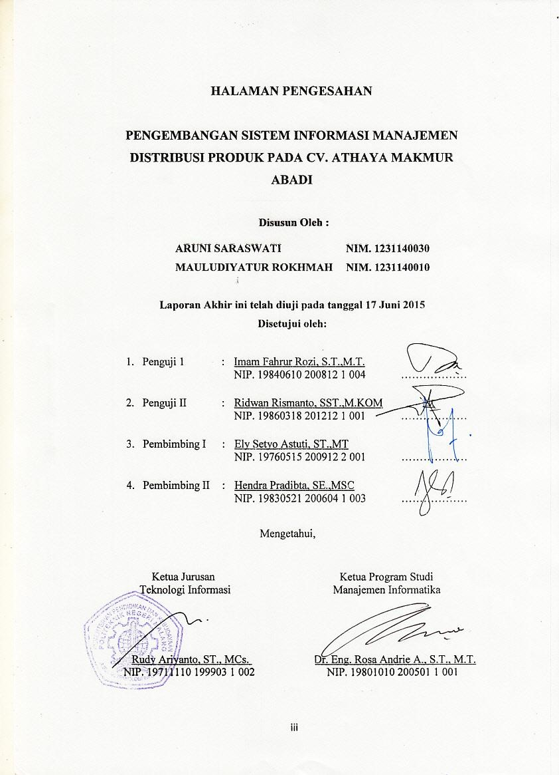

# PERNYATAAN

Dengan ini saya menyatakan bahwa Laporan Akhir ini tidak terdapat karya yang pernah diajukan untuk memperoleh gelar Ahli Madya di suatu Perguruan Tinggi, dan sepanjang pengetahuan saya juga tidak terdapat karya atau pendapat yang pernah ditulis atau diterbitkan oleh orang lain, kecuali yang secara tertulis diacu dalam naskah ini dan disebutkan dalam daftar pustaka.

Malang, 28 Juli 2015

Aruni Saraswati

### PERNYATAAN

Dengan ini saya menyatakan bahwa Laporan Akhir ini tidak terdapat karya yang pernah diajukan untuk memperoleh gelar Ahli Madya di suatu Perguruan Tinggi, dan sepanjang pengetahuan saya juga tidak terdapat karya atau pendapat yang pernah ditulis atau diterbitkan oleh orang lain, kecuali yang secara tertulis diacu dalam naskah ini dan disebutkan dalam daftar pustaka.

Malang, 28 Juli 2015

Mauludiyatur Rokhmah

# ABSTRAK

### Saraswati, Aruni dan Rokhmah Mauludiyatur. “Pengembangan Sistem

Informasi Manajemen Distribusi Produk pada CV. Athaya Makmur Abadi”. **Pembimbing: (I) Ely Setyo Astuti, ST.,MT (II) Hendra Pradibta, SE.,MSC.**

**Laporan Akhir, Program Studi Manajemen Informatika, Jurusan Teknologi Informasi, Politeknik Negeri Malang, 2015.**

CV. Athaya Makmur Abadi adalah salah satu distributor produk Big Cola wilayah Kota Malang, Kabupaten Malang, dan Batu. Saat ini sitem manajemen distribusi milik CV. Athaya Makmur Abadi masih menggunakan Microsoft Excel untuk melakukan pendataan, kelemahan penggunaan Microsoft Excel diantaranya adalah proses validasi data ganda, pencarian data, dan pembuatan laporan.

Sehingga dibutuhkannya aplikasi yang dapat menangani masalah tersebut.

Dengan bahasa pemrograman VB (Visual Basic) dan SQL Server, dibuatlah sebuah aplikasi berbasis desktop untuk membangun suatu sistem manajemen yang terkomputerisasi. Dari hasil pengujian dapat disimpulkan bahwa sistem informasi manajemen distribusi produk dapat mengatasi masalah yang terkait dengan pengolahan data sirkulasi produk di CV. Athaya Makmur Abadi.

**Kata Kuunci** : Distribusi, Sistem Manajemen Distribusi, Aplikasi Visual Basic,

Database SQL Server

# *ABSTRACT*

***Saraswati, Aruni and Rokhmah Mauludiyatur****. “Pengembangan Sistem*

*Informasi Manajemen Distribusi Produk pada CV. Athaya Makmur Abadi”.* ***Conselor: (I) Ely Setyo Astuti, ST.,MT (II) Hendra Pradibta, SE.,MSC.***

***Final Report, Informatics Management Study Programme, Department of Information Technology, State Polytechnic of Malang, 2015.***

*CV. Athaya Makmur Abadi is a distribuor of Big Cola’s product in Malang City, Malang Regency, and Batu. Currently management system of distribution at CV. Athaya Makmur Abadi still use Microsoft Excel for data collection, yet it has some problems. Such as data publication, searching data, and creating report. Therefor, CV. Athaya Makmur Abadi need an aplication that can solve the problems.*

*Visual Basic (VB) language programming and SQL Server was used to develop computerized management system of distribution. Based on the test result, it can be concluded information management system of distribution can solve the problems that concerned with product’s data processing at CV. Athaya Makmur Abadi.*

***Keywords****: Distribution ,Management System of Distribution, Visual Basic Application, SQL Server.*

# KATA PENGANTAR

Puji Syukur kami panjatkan kehadirat Allah AWT atas segala rahmat dan hidayah Nya penulis dapat menyelesaikan laporan akhir dengan judul

“PENGEMBANGAN SISTEM INFORMASI MANAJEMEN DISTRIBUSI PRODUK PADA CV. ATHAYA MAKMUR ABADI”. Laporan akhir ini penulis susun sebagai persyaratan untuk menyelesaikan studi program Diploma III Program Studi Manajemen Informatika, Jurusan Teknologi Informasi, Politeknik Negeri Malang.

Kami menyadari tanpa adanya dukungan dan kerja sama dari berbagai pihak, kegiatan laporan akhir ini tidak akan dapat berjalan baik. Untuk itu, kami ingin menyampaikan rasa terima kasih kepada:

1. Bapak Rudy Ariyanto, ST., M.Cs., selaku ketua jurusan Teknologi

Informasi

1. Bapak Dr. Eng. Rosa Andrie Asmara, ST., MT., selaku ketua program studi

Manajemen Informatika

1. Ibu Ely Setyo Astuti, ST.,MT selaku dosen pembimbing I
2. Bapak Hendra Pradibta, SE.,MSC selaku dosen pembimbing II
3. Dan seluruh pihak yang telah membantu dan mendukung lancarnya pembuatan Laporan Akhir dari awal hingga akhir yang tidak dapat kami sebutkan satu persatu.

Penulis menyadari bahwa dalam penyusunan laporan akhir ini, masih banyak terdapat kekurangan dan kelemahan yang dimiliki penulis baik itu sistematika penulisan maupun penggunaan bahasa. Untuk itu penulis mengharapkan saran dan kritik dari berbagai pihak yang bersifat membangun demi penyempurnaan laporan ini. Semoga laporan ini berguna bagi pembaca secara umum dan penulis secara khusus. Akhir kata, penulis ucapkan banyak terima kasih.

Malang, 28 Juli 2015

Penulis

# DAFTAR ISI

Halaman

SAMPUL DEPAN ................................................................................................... i

HALAMAN JUDUL .............................................................................................. ii

HALAMAN PENGESAHAN ............................................................................... iii

HALAMAN PERNYATAAN iv

ABSTRAK vi

*ABSTRACT* vii

KATA PENGANTAR viii

DAFTAR ISI ix

DAFTAR GAMBAR xii

DAFTAR TABEL xiv

DAFTAR LAMPIRAN xv

BAB I. PENDAHULUAN ................................................................................ 1

1.1 Latar Belakang ..................................................................................... 1

1.2 Rumusan Masalah ................................................................................. 2

1.3 Tujuan Laporan Akhir ........................................................................... 2

1.4 Batasan Masalah ................................................................................... 2

1.5 Sistematika Penulisan ........................................................................... 3

BAB II. LANDASAN TEORI ............................................................................ 4

2.1 Studi Kasus Penelitian Terdahulu ......................................................... 4

2.2 Studi Teknis .......................................................................................... 4

2.2.1 Pengertian Sistem Informasi ..................................................... 4 2.2.2 Supply Chain Management ....................................................... 5 2.2.3 Data Flow Diagram ................................................................... 5 2.2.4 Diagram *Entity-Relationship* (Diagram E-R) ........................... 7

2.2.5 VB 2010 .................................................................................... 8 2.2.6 *Crystal Report* ......................................................................... 10 2.2.7 Laporan Arus Kas (*Cash Flow*) .............................................. 10

2.2.8 Distribusi Fisik ........................................................................ 10

2.2.9 *First In First Out* ..................................................................... 11

2.2.10 *Safety Stock* .............................................................................. 11

BAB III. ANALISIS DAN PERANCANGAN ................................................. 12

3.1 Analisa Kebutuhan Sistem .................................................................. 12

3.1.1 Kebutuhan Fungsional ............................................................ 12

3.1.2 Perangkat Keras ...................................................................... 12

3.1.3 Perangkat Lunak ..................................................................... 13

3.2 Metode Perancangan Sistem ................................................................ 13

3.2.1 *Requirement Definition* ........................................................... 13

3.2.2 *System and Software Design* ................................................... 13

3.2.3 *Implementation and Unit Testing* ............................................ 13

3.2.4 *Integration and System Testing* .............................................. 14

3.2.5 *Operasional amd Maintenance* .............................................. 14

3.3 Deskripsi Sistem ................................................................................. 14

3.3.1 Sistem yang berjalan ............................................................... 14

3.3.2 Sistem yang dirancang ............................................................ 16

3.4 Perancangan Database......................................................................... 17

3.4.1 *Entity Relationship Diagram* (ERD) ....................................... 17

3.4.2 *Physical Data* .......................................................................... 19

3.4.3 Tabel *Database* ....................................................................... 20

3.5 Rancangan Desain Proses ................................................................... 26

3.5.1 Rancangan DFD ...................................................................... 26

3.5.2 Rancangan Menu WBS ........................................................... 31

3.6 Perancangan *Interface* ......................................................................... 32

3.6.1 Perancangan *Input* ................................................................... 32

3.6.2 Perancangan *Output* ................................................................ 36

BAB IV. IMPLEMENTASI ............................................................................... 41

4.1 Implementasi *Database* ...................................................................... 41

4.1.1 Deskripsi Tabel Data Mater Produk........................................ 41

4.1.2 Deskripsi Tabel Data Outlet .................................................... 41 4.1.3 Deskripsi Tabel Data Sales ..................................................... 42 4.1.4 Deskripsi Tabel Supplier ......................................................... 42 4.1.5 Deskripsi Tabel Data Pembelian Produk ................................ 42 4.1.6 Deskripsi Tabel Data Penjualan Produk ................................. 43 4.1.7 Deskripsi Tabel Data *Stok Opname* ........................................ 43 4.1.8 Deskripsi Tabel Data Kas ....................................................... 44 4.1.9 Deskripsi Tabel Kredit ............................................................ 44

4.1.10 Deskripsi Tabel Retur Pembelian ........................................... 44

4.2 Implementasi Interface ........................................................................ 45

4.2.1 Form Login ............................................................................. 45

4.2.2 Menu Utama ............................................................................ 46 4.2.3 Data Produk ............................................................................ 47 4.2.4 Data Oulet ............................................................................... 47

4.2.5 Data Sales ................................................................................ 47

4.2.6 Data Supplier .......................................................................... 48

4.2.7 Form Pembelian Produk ......................................................... 48

4.2.8 Form Penjualan Produk ........................................................... 49

4.2.9 Form *Stock Opname* ................................................................ 49 4.2.10 Form Retur Pembelian ............................................................ 50

4.2.11 Laporan Pembelian Produk ..................................................... 50

4.2.12 Laporan Penjualan Produk ...................................................... 51

4.2.13 Laporan *Stock Opname* ........................................................... 51

4.2.12 Laporan Arus Kas ................................................................... 52

BAB V. PENGUJIAN DAN PEMBAHASAN ................................................ 53

5.1 Rencana Pengujian .............................................................................. 53

5.2 Hasil Uji Coba Sistem ........................................................................ 53

5.3 Hasil Kuisioner Uji Coba Sistem ........................................................ 56

BAB VI. KESIMPULAN ................................................................................... 57

6.1 Kesimpulan ......................................................................................... 57

6.2 Saran ................................................................................................... 57

DAFTAR PUSTAKA ........................................................................................... 58

LAMPIRAN – LAMPIRAN ................................................................................. 59

# DAFTAR GAMBAR

Halaman

Gambar 3.1 Proses Pembelian ............................................................................ 15

Gambar 3.2 Proses Penjualan ............................................................................. 15

Gambar 3.3 *ERD* ................................................................................................ 18

Gambar 3.4 *Physical Data*  ................................................................................ 19

Gambar 3.5 Diagram Level 0 ............................................................................. 27

Gambar 3.6 Diagram Level 1 ............................................................................. 28

Gambar 3.7 Diagram Level 2 Transaksi Pembelian Barang .............................. 29

Gambar 3.8 Diagram Level 2 Transaksi Penjualan Barang ............................... 29

Gambar 3.9 Diagram Level 2 Pengolahan Data Master ..................................... 30

Gambar 3.10 Diagram Level 2 Pengolahan Stockopname ................................... 30

Gambar 3.11 Diagram Level 2 Pembuatan Laporan ............................................ 31

Gambar 3.12 Struktur Menu Program Distribusi Produk..................................... 31

Gambar 3.13 Login............................................................................................... 32

Gambar 3.14 Perancangan Input Data Produk ..................................................... 33

Gambar 3.15 Perancangan Input Data Outlet ....................................................... 33

Gambar 3.16 Perancangan Input Data Sales ........................................................ 34

Gambar 3.17 Perancangan Input Data Supplier ................................................... 34

Gambar 3.18 Perancangan Transaksi Pembelian ................................................. 35

Gambar 3.19 Perancangan Transaksi Penjualan .................................................. 35

Gambar 3.20 Perancangan Cetak Faktur Penjualan ............................................. 36

Gambar 3.21 Perancangan Laporan Pembelian ................................................... 37

Gambar 3.22 Perancangan Laporan Penjualan ..................................................... 38

Gambar 3.23 Perancangan Laporan *Stock Opname* ............................................. 39

Gambar 3.24 Perancangan Laporan Arus Kas ..................................................... 40

Gambar 4.1 Implementasi Tabel Master Kategori ............................................. 41

Gambar 4.2 Implementasi Tabel Outlet ............................................................. 42

Gambar 4.3 Implementasi Tabel Sales ............................................................... 42

Gambar 4.4 Implementasi Tabel Supplier .......................................................... 42

Gambar 4.5 Implementasi Tabel Pembelian ...................................................... 43

Gambar 4.6 Implementasi Tabel Penjualan ....................................................... 43

Gambar 4.7 Implementasi Tabel *Stock Opname* ................................................ 44

Gambar 4.8 Implementasi Tabel Kas ................................................................. 44

Gambar 4.9 Implementasi Tabel Kredit ............................................................. 44

Gambar 4.10 Implementasi Tabel Retur Pembelian ............................................ 45

Gambar 4.11 *Interface* Halaman Login ................................................................ 45

Gambar 4.12 *Interface* Pesan Peringatan ............................................................. 46

Gambar 4.13 *Interface* Halaman *Sign Up* ............................................................ 46

Gambar 4.14 *Interface* Halaman Utama ............................................................... 46

Gambar 4.15 *Interface* Halaman Kelola Data Produk ......................................... 47

Gambar 4.16 *Interface* Halaman Kelola Data Outlet ........................................... 47

Gambar 4.17 *Interface* Halaman Kelola Data Sales ............................................. 48

Gambar 4.18 *Interface* Halaman Kelola Data Supplier ....................................... 48

Gambar 4.19 *Interface* Halaman Pembelian Produk ............................................ 49

Gambar 4.20 *Interface* Halaman Penjualan Produk ............................................. 49 Gambar 4.21 *Interface* Halaman *Stock Opname* .................................................. 50

Gambar 4.22 *Interface* Halaman Retur Pembelian .............................................. 50

Gambar 4.23 *Interface* Halaman Laporan Pembelian .......................................... 51

Gambar 4.24 *Interface* Halaman Laporan Penjualan ........................................... 51

Gambar 4.25 *Interface* Halaman Laporan *Stock Opname* .................................... 52

Gambar 4.26 *Interface* Halaman Laporan Arus Kas ............................................ 52

# DAFTAR TABEL

Halaman

Tabel 2.1 Simbol Data Flow Diagram .................................................................. 5

Tabel 2.2 Simbol Diagram E-R............................................................................. 7

Tabel 3.1 Tabel Barang ....................................................................................... 20

Tabel 3.2 Tabel Varian........................................................................................ 20

Tabel 3.3 Tabel Outlet ........................................................................................ 20

Tabel 3.4 Tabel Sales .......................................................................................... 21

Tabel 3.5 Tabel Supplier ..................................................................................... 21

Tabel 3.6 Tabel *User* ........................................................................................... 22

Tabel 3.7 Tabel Pembelian.................................................................................. 22

Tabel 3.8 Tabel Detail Pembelian ....................................................................... 22

Tabel 3.9 Tabel Penjualan ................................................................................... 23

Tabel 3.10 Tabel Detail Penjualan ........................................................................ 23

Tabel 3.11 Tabel Operasional ............................................................................... 24

Tabel 3.12 Tabel Detail Operasional .................................................................... 24

Tabel 3.13 Tabel Kredit ........................................................................................ 24

Tabel 3.14 Tabel Detail Kredit ............................................................................. 25

Tabel 3.15 Tabel *Stock Opname* ........................................................................... 25

Tabel 3.16 Tabel Detail *Stock Opname* ................................................................ 25

Tabel 3.17 Tabel *Adjustment* ................................................................................ 26

Tabel 3.18 Tabel Detail *Adjustment* ...................................................................... 26

# DAFTAR LAMPIRAN

|  |  |
| --- | --- |
| Lampiran 1 *Listing Program* | |
| Lampiran 2 | Hasil Wawancara Admin |
| Lampiran 3 | Form Bimbingan Laporan Akhir |
| Lampiran 4 | Lembar Persetujuan Mengikuti Ujian Laporan Akhir |
| Lampiran 5 | Lembar Revisi Laporan Akhir Penguji I |
| Lampiran 6 | Lembar Revisi Laporan Akhir Penguji II |
| Lampiran 7 | Lembar Revisi Abstrak Bahasa Inggris |
| Lampiran 8 | Lembar Persembahan |
| Lampiran 9 | Profil Penulis |

## BAB I. PENDAHULUAN

### 1.1 Latar Belakang Masalah

Setiap perusahaan memiliki pola pemasaran yang berbeda. Sebuah perusahaan dapat mendistribusikan produknya langsung kepada konsumen atau dapat juga dengan mendistribusikannya melalui perantara dalam saluran distribusi. Sebagian besar perusahaan bekerjasama dengan perantara pemasaran untuk mendistribusikan produk mereka ke pasar. Perantara pemasaran membentuk suatu saluran pemasaran atau juga yang disebut saluran perdagangan atau saluran distribusi. Pengertian distribusi sendiri yaitu sebuah cara untuk mempermudah mengambil atau menyampaikan barang dan jasa dari produsen sampai pada konsumen.

CV. Athaya Makmur Abadi adalah salah satu unit trader dan distributor yang bertugas sebagai penyalur produk Big Cola serta sebagai tempat penyimpanan stok Big Cola. Pada saat ini sistem administrasi yang digunakan oleh CV. Athaya Makmur Abadi adalah sistem administrasi yang masih menggunakan cara lama yaitu pencatatan pada Microsoft Excel 2007 untuk administrasi produk dan keuangan. Pendataan stok produk pada CV. Athaya Makmur Abadi masih belum efisien, karena petugas gudang dan petugas admin distribusi masing - masing melakukan pendataan stok produk pada catatan masing masing, yaitu petugas administrasi distribusi pada *Microsoft Excel* dan petugas gudang pada buku besar. Data ini akan dicocokkan kembali pada akhir minggu dan masih banyak ditemukan selisih data. Hal ini menyebabkan sistem yang berjalan tidak efisien dengan kondisi produk dan data keuangan yang harus diolah dalam jumlah besar. Sedangkan untuk laporan mingguan masih menggunakan pecatatan pada buku besar Dalam proses administrasi ini, masih menyita waktu yang lama, memungkinkan kesalahan penulisan, dan kehilangan data. Penyimpanan file pada excel memerlukan tempat yang luas, hal ini menyebabkan kesulitan jika dituntut cepat untuk mencari data yang dibutuhkan, karena harus mencari satu persatu worksheet yang telah disimpan.

Berawal dari permasalahan tersebut, maka sangat dibutuhkan sistem yang mendukung jalannya manajemen distribusi yang ada pada CV. Athaya Makmur Abadi. Aplikasi Sistem Informasi Manajemen Distribusi ini diharapkan dapat memberikan layanan administrasi dan informasi – informasi berupa laporan yang dibutuhkan oleh pimpinan perusahaan dengan cepat dan efisien, sekaligus mempermudah kinerja admin dalam proses pengolahan data.

### 1.2 Rumusan Masalah

Berdasarkan latar belakang yang telah diuraikan di atas, maka memunculkan beberapa rumusan masalah sebagai berikut :

1. Bagaimana cara mengembangkan sistem informasi manajemen distribusi produk dan keuangan penjualan pada CV. Athaya Makmur Abadi?
2. Bagaimana cara mengelola penjualan dan pembelian produk pada pergudangan CV. Athaya Makmur Abadi?
3. Bagaimana cara membuat laporan sirkulasi produk dan keuangan pada

pergudangan CV. Athaya Makmur Abadi?

### 1.3 Tujuan Laporan Akhir

Berdasarkan perumusan masalah yang telah diuraikan tujuan dari laporan akhir :

1. Mengembangkan sistem yang memudahkan petugas untuk mengelola data sirkulasi produk dan keuangan penjualan.
2. Mengurangi kemungkinan terjadinya selisih data dari petugas adminitrasi distribusi dan petugas gudang.
3. Memberikan laporan mengenai data produk dan keuangan penjualan secara real time dan akurat.

### 1.4 Batasan Masalah

Dari permasalahan yang telah disebutkan diatas, perlu suatu batasan masalah agar perluasan masalah dapat dihindari. Batasan masalahnya adalah sebagai berikut :

1. Sistem ini hanya digunakan pada gudang distribusi Big Cola yang berada di Jl. Raya Karanglo yaitu CV. Athaya Makmur Abadi.
2. Sistem ini hanya mengelola data sirkulasi produk dan laporan keuangan penjualan pada CV. Athaya Makmur Abadi.
3. Data keuangan tidak mencangkup biaya gaji karyawan pada CV. Athaya Makmur Abadi.

### 1.5 Sistematika Penulisan

Sistematikapenulisan laporan akhir ini akan diuraikan dalam beberapa bab, yaitu :

BAB I PENDAHULUAN berisikan latar belakang, rumusan masalah, tujuan penulisan, batasan masalah, dan sistematika penulisan.

BAB II LANDASAN TEORI yang berisikan semua penjelasan yang menyangkut teori dengan ruang lingkup yang relevan.

BAB III ANALISIS DAN PERANCANGAN yang menguraikan tentang sistem secara utuh serta kebutuhan sistem, metode yang digunakan dengan maksud untuk mengevaluasi permasalahn – permasalahn, kesempatan – kesempatan, hambatan – hambatan yang terjadi. Sehingga dapat diusulkan perbaikan terhadap sistem yang telah berjalan.

BAB IV IMPLEMENTASI berisikan uraian mengenai proses

implementasi dari sistem yang telah dirancang sebelumnya yaitu berisikan implementasi database dan interface.

BAB V PENGUJIAN DAN PEMBAHASAN berisikan uraian tentang jalannya uji coba bertahap terhadap sistem yang dikembangkan. Uji coba dilakukan untuk memastikan bahwa tujuan Laporan Akhir telah tercapai. Uji coba dapat berupa uji coba secara fungsional, penerimaan pengguna, ataupun performa sistem.

BAB VI KESIMPULAN berisikan kesimpulan dan saran.

## BAB II. LANDASAN TEORI

### 2.1 Studi Kasus Penelitian Yang Terdahulu

Menurut penelitian dari Zaenal Amin dan Yudi Santoso (2012: 72). dari Universitas Budi Luhur, Sistem Informasi Persediaan barang pernah diuji cobakan pada PT. NUTECH PUNDI ARTA, menurut hasil penelitian tersebut terdapat permasalahan yang dihadapi oleh PT. NUTECH PUNDI ARTA diantaranya :

* Membutuhkan waktu cukup lama dalam mencatat dan pengecekan stok barang karena terlalu banyak jenis barang yang dicatat di buku stok.
* Cukup banyak media penyimpanan data yang dibutuhkan sehingga diperlukan ruang untuk penyimpanan berkas.
* Tidak ada pengkodean barang yang bisa mengakibatkan salah dalam mengambil barang.
* Barang habis karena kurang kontrol sehingga dapat mengganggu proses produksi.

Untuk mengatasi masalah tersebut maka dibuatlah Sistem Informasi Persediaan Barang untuk mendukung sistem yang sudah ada. Sistem informasi ini diharapkan dapat memberikan informasi – informasi berupa laporan yang dibutuhkan oleh pimpinan perusahaan dengan cepat dan efisien sesuai dengan format laporan yang dibutuhkan, sekaligus mengurangi resiko kerusakan atau kehilangan data yang dapat merugikan perusahaan.

### 2.2 Studi Teknis

Dalam melakukan analisis terhadap permasalahan dan perancangan perangkat lunak, diperlukan pemahaman – pemahaman terhadap sejumlah teori yang mendukung terhadap aktifitas – aktifitas tersebut, penulis mangkaji sejumlah teori yang akan berguna untuk melakukan analisis dan perancangan perangkat lunak.

2.2.1 Pengertian Sistem Informasi

Sistem informasi merupakan suatu sistem dalam suatu organisasi yang mempertemukan kebutuhan pengolahan transaksi harian yang mendukung fungsi operasi organisasi yang bersifat manajerial dengan kegiatan strategi dari suatu organisasi untuk dapat menyediakan kepada pihak luar tertentu dengan informasi yang diperlukan untuk pengambilan keputusan.

Sistem informasi dalam suatu organisasi dapat dikatakan sebagai suatu sistem yang menyediakan informasi bagi semua tingkatan dalam organisasi tersebut kapan saja diperlukan. Sistem ini menyimpan, mengambil, mengubah, mengolah seluruh data yang ada pada sistem (Rini, 2014 :19).

2.2.2 Supply Chain Management

*Supply Chain Management (SCM)* adalah merupakan aplikasi terpadu yang memberikan dukungan sistem informasi kepada manajemen dalam hal pengadaan barang dan jasa bagi perusahaan sekaligus mengelola hubungan diantara mitra untuk menjaga tingkat kesediaan produk dan jasa yang dibutuhkan oleh perusahaan secara optimal (Sariyun, 2011:2).

2.2.3 Data Flow Diagram

Keuntungan menggunakan *Data Flow Diagram* adalah supaya lebih memudahkan pemakai (*user*) yang kurang menguasai bidang komputer untuk lebih mengerti sistem yang akan dikembangkan atau dikerjakan. Proses data pada diagram alir data merupakan sekumpulan program dapat juga merupakan transformasi data secara manual.

Dari pengertian dan definisi serta keuntungan – keuntungan yang didapat dari penggunaan diagram alir data maka dapat ditarik kesimpulan bahwa diagram alir data merupakan suatu diagram yang mudah dimengerti dan merupakan suatu gambaran mengenai tata letak lokasi dari semua kegiatan – kegiatan dan aktivitas yang terjadi di dalam proses aktivitas tersebut (Rosa, 2011:63).

1. Simbol Data Flow Diagram

Simbol atau lambang yang digunakan dalam membuat diagram ada 4 (empat) buah, yaitu:

Tabel 2.1 Simbol Data Flow Diagram

|  |  |
| --- | --- |
| Simbol | Keterangan |
|  | *External Entity*  Simbol ini digunakan untuk menggambarkan asal atau tujuan data. |
|  | Proses  Simbol ini digunakan untuk proses pengolahan atau transformasi data. |
|  | Data *Flow*  Simbol ini digunakan untuk menggambarkan aliran data yang berjalan. |
|  | Data *Store*  Simbol ini digunakan untuk menggambarkan data flow yang sudah disimpan. |

Sumber : (Rosa, 2011:65)

1. Tahapan Data Flow Diagram

Langkah – langkah didalam membuat data flow diagram dibagi menjadi tiga tahap atau tingkat konstruksi data flow diagram, yaitu :

* + Diagram Konteks

Diagram ini dibuat untuk menggambarkan sumber serta tujuan data yang akan diproses atau digunakan untuk menggambarkan sistem secara umum atau global dari keseluruhan sistem yang ada.

* + Diagram Nol

Diagram ini dibuat untuk menggambarkan tahapan proses yang ada di dalam diagram konteks, yang penjabarannya lebih terperinci.

* + Diagram Detail

Diagram ini dibuat untuk menggambarkan arus data secara lebih mendetail lagi dari tahapan proses yang ada di dalam diagram nol (Rosa, 2011:66).

2.2.4 Diagram *Entity-Relationship* (Diagram E-R)

Sebuah diagram E-R secara grafis menggambarkan isi sebuah *database*. Diagram ini menunjukkan berbagai *entity* yang terlibat dan pola hubungan antara entitas. Entitas adalah sebuah objek yang digunakan untuk mengumpulkan data. Diagram E-R merupakan pelengkap dari berbagai bentuk dokumentasi. Diagram ini bermanfaat untuk mendokumentasikan pekerjaan penyusunan sebuah sistem informasi yang menggunakan database (Rosa, 2011:49).

1. Diagram *Entity-Relationship* (Diagram E-R)

Notasi – notasi simbolik di dalam Diagram *Entity-Relationship* (Diagram E-R) yang dapat digunakan adalah :

Tabel 2.2 Simbol Diagram E-R

|  |  |
| --- | --- |
| Simbol | Keteranagan |
|  | *Entity*  Menyatakan himpunan entitas. |
|  | Atribut  Menyatakan atribut (atribut yang berfungsi sebagai *key* di garis bawahi). |
|  | *Relationship*  Menyatakan himpunan relasi. |
|  | *Link*  Sebagai penghubung antara himpunan relasi *Link* dengan himpunan entitas dan himpunan entitas dengan atribut |

Sumber : (Rosa, 2011: 49)

1. Kardinalitas Relasi (Derajat Relasi)

Kardinalitas relasi yang terjadi antar himpunan entitas dapat berupa:

* + Satu ke Satu (*One to One*)

Setiap entitas pada himpunan entitas A berhubungan paling banyak dengan satu entitas pada himpunan B, dan begitu juga sebaliknya setiap himpunan entitas B berhubungan paling banyak dengan satu entitas pada himpunan entitas A.

* + Satu ke Banyak (*One to Many*)

Setiap entitas pada Himpunan entitas A dapat berhubungan dengan banyak entitas pada himpunan entitas B, tetapi tidak sebaliknya, diamana setiap entitas pada himpunan entitas B berhubungan dengan paling banyak dengan satu entitas pada Himpunan entitas A.

* + Banyak ke Satu (*Many to One*)

Setiap entitas pada himpunan entitas A berhubungan paling banyak dengan satu entitas pada himpunan entitas B, tetapi tidak sebaliknya, dimana setiap entitas pada himpunan entitas B dapat berhubungan dengan banyak entitas pada himpunan entitas A.

* + Banyak ke Banyak (*Many to Many*)

Setiap entitas pada himpunan entitas A dapat berhubungan dengan banyak entitas pada himpunan entitas B, dan juga sebaliknya, dimana setiap entitas pada himpunan entitas B dapat berhubungan dengan banyak entitas pada himpunan entitas A (Kusrini, 2007:101).

2.2.5 VB 2010

Visual Basic merupakan salah satu bahasa pemrograman yang handal dalam lingkungan windows. Vb telah merajai pasar pembuatan software/ perangkat lunak sampai beberapa decade tanpa ada yang menyainginya. Vb 2010 merupakan teknologi terbaru yang termasuk ke dalam Visual Studio bersama dengan C#, C++, dan lainnya.

Vb 2010 dapat digunakan untuk mengembangkan berbagai software dalam lingkungan windows. Namun kini, juga tersedia pada lingkungan unix yang dikembangkan dengan nama proyek mono. Dengan demikian VB digunakan secara luas baik lingkungan windows maupun unix (Linux). Banyak kelebihan yang ditawarkan bahasa vb, diantaranya mempunyai bahasa yang mudah dimengerti , didukung lingkungan pengembangan IDE(Interface Development Environment) yang canggih, pemrograman berorientasi objek secara penuh, dan lain sebagainya (Andi, 2010:2).

IDE (Interface Development Environment) VB 2010 dibagi menjadi delapan bagian besar yaitu :

1. Menu

Pada bagian menu terdapat 13 menu utama yaitu menu file, Edit, View, Project, Format, Debug, Run, Query, Diagrams, Tools, Add-Ins, Windows, dan Help.

1. Toolbar

Toolbar memiliki fungsi yang sama dengan menu, hanya saja pilihannya berbetuk ikon.

1. Toolbox

Toolbox adalah tempat dimana kontrol – kontrol deletakkan. Kontrol – kontrol tang terdapat pada toolbox dipakai dalam pembuatan program aplikasi. Objek kontrol yang dibuat pada form aplikasi diambil dari kontrol – kontrol yang ada pada toolbox.

1. Project Explorer

Project Explorer adalah tempat untuk melihat daftar form dari modul yang digunakan dalam proyek. Melalui Project Explorer juga dapat memilih form yang akan dipakai.

1. Properties Window

Properties Windows adalah tempat property setiap objek kontrol, Properties Windows juga dipakai untuk mengatur property dari objek kontrol yang dipakai. Dengan Properties Windows juga dapat mengubah property yang nantinya akan dipakai sebagai default objek kontrol pada waktu program pertama kali dieksekusi.

1. Form Layout Window

Form Layout Window berfungsi untuk melihat posisi form pada layar monitor pada waktu program dieksekusi.

1. Form

Form adalah tempat untuk membuat tampilan (user interface) bagi program aplikasi. Pada form juga dapat meletakkan atau menambahkan objek kontrol.

1. Kode Editor

Kode editor adalah tempat dimana dapat meletakkan atau menulis kode program dari program aplikasi yang dibuat (Yuswanto, 2010:22).

2.2.6 Crystal Reports

Crystal Reports marupakan salah satu paket program yang digunakan untuk membuat, menganalisa, dan mentejemahkan informasi yang terkandung dalam database ke dalam berbagai jenis laporan. Crystal Reports dirancang untuk membuat laporan yang dapat digunakan dengan berbagai bahasa pemrograman berbasis Windows, seperti Visual Basic, Visual C/C++, Visual Interdev dan Borland Delphi (Alif, 2014:4).

2.2.7 Laporan Arus Kas (*Cash Flow*)

Maksimalisasi nilai perusahaan dalam meningkatkan kemakmuran pemegang saham serta meningkatkan kinerja merupakan tujuan dan kewajiban dari perusahaan. Namun dalam usaha pencapaiannya, tidak terlepas dari permasalahan, yang salah satunya dipicu oleh penggunaan *cash flow.* Menurut Pernyataan Standar Akuntansi Keuangan No. 2 Paragraf 05 (IAI, 2007), arus kas atau *cash flow* didefinisikan sebagai arus masuk dan arus keluar kas atau setara kas. *Cash flow* atau laporan arus kas mengklasifikasikan transaksi ke dalam tiga kegiatan, yaitu operasi, pembiayaan, serta investasi. Permasalahan *cash flow* ditunjukkan oleh penggunaan *free cash flow*. Pemegang saham menginginkan agar *free cash flow* dibagikan sebagai dividen, sedangkan manajer menginginkan agar *free cash flow* digunakan untuk investasi yang nantinya dapat menguntungkan pihak manajer.

2.2.8 Distribusi Fisik

Fisik yang juga dikenal sebagai logistik, mengacu pada kegiatan – kegiatan yang digunakan untuk memindahkan produk dari produsen kepada konsumen dan pengguna akhir lainnya. Sistem distribusi fisik harus memenuhi kebutuhan rantai pasokan dan pelanggan. Sehingga dapat disimpulkan bahwa distribusi fisik adalah menggerakkan barang yang meliputi perencanaan, pengorganisasian, pelaksanaan, dan pengawasan arus bahan dan produk akhir dari tempat asal ke tempat pemakai atau dari produsen sampai konsumen untuk memenuhi kebutuhan pelanggan dengan mendapatan laba. Penyaluran ini dimaksudkan dalam rangka pemasaran barang dan pemindahan sejak dari produsen hingga kepada konsumen akhir atau pemakai industri (Ainur, 2014:3).

2.2.9 First In First Out

Metode ini didasarkan pada asumsi bahwa unit yang terjual adalah unit yang terlebih dahulu masuk. FIFO dapat dianggap sebagai sebuah pendekatan yang logis dan realitas terhadap arus biaya ketika penggunaan metode identifikasi khusus adalah tidak memungkinkan atau tidak praktis. FIFO mengasumsikan bahwa arus biaya yang mendekati paralel dengan arus fisik dari barang yang terjual. Beban dikenakan pada biaya yang dinilai melekat pada barang yang terjual. FIFO memberikan kesempatan kecil untuk memanipulasi keuntungan karena pembebanan biaya ditentukan oleh urutan terjadinya biaya. Selain itu di dalam FIFO unit yang tersedia pada persediaan akhir adalah unit yang paling terakhir dibeli, sehingga biaya yang dilaporkan akan mendekati atau sama dengan biaya penggantian di akhir periode (Nurul F, 2014:1299).

2.2.10 Safety Stock

*Safety Stock* sebagai persediaan pengaman atau persediaan tambahan yang dilakukan perusahaan agar tidak terjadi kekurangan bahan. *Safety stock* sangan diperlukan guna mengantisipasi membludaknya permintaan akibat dari permintaan yang tidak terduga (Kasmir,2013:279). Semakin besar *safety stock* maka perusahaan kemungkinan kehabisan persedian akan semakin kecil. *Safety stock* didefinisikan sebagai unit tambahan persediaan dibawa sebagai perlindungan terhadap kemungkinan *stock outs* (kekurangan bahan baku atau kemasan). Dengan memiliki jumlah yang memadai *safety stock* ditangan, sebuah perusahaan dapat memenuhi permintaan penjualan yang melebihi perkiraan permintaan mereka tanpa mengubah rencana produksi mereka. Hal ini diadakan ketika suatu organisasi tidak dapat secara akurat memprediksi permintaan dan / atau tenggang waktu untuk produk. Ini berfungsi sebagai asuransi terhadap *stock out.*

## BAB III. ANALISIS DAN PERANCANGAN

### 3.1. Analisa Kebutuhan Sistem

Kebutuhan system yang dibutuhkan untuk membuat aplikasi ini terdiri atas kebutuhan fungsional sistem, perangkat keras (*hardware)* dan perangkat lunak (*software).*

3.1.1 Kebutuhan Fungsional

Berikut adalah beberapa kebutuhan fungsional yang harus dipenuhi oleh sistem, dalam hal ini adalah sistem informasi distribusi produk pada CV.Athaya Makmur Abadi Singosari Malang.

* Sistem dapat memanajemen data, yaitu memasukkan data, mengedit data, dan menghapus data.
* Sistem dapat menginformasikan kode barang, nama barang, dan jumlah stok yang ada di gudang, sehingga mempermudah dalam pencarian data barang tertentu.
* Sistem dapat menginformasikan jumlah barang yang masuk kedalam gudang dan jumlah baarang yang keluar dari gudang.
* Sistem dapat memberikan layanan pembayaran kredit.
* Sistem dapat memberikan informasi keuangan hasil penjualan dan pembelian produk.

3.1.2 Perangkat Keras (*Hardware)*

Perangkat keras (*hardware*) yang dibutuhkan adalah *Personal*

*Computer*(PC) atau *notebook* dengan spesifikasi minimal sebagai berikut :

* RAM 512 MB lebih besar lebih baik
* Processor Pentium 4
* Harddisk minimal berkapasitas 40 GB
* Monitor
* Mouse
* Keyboard
* Printer

3.1.3Perangkat Lunak (*Software)*

Untuk membangun sistem ini dibutuhkan perangkat lunak (*software)* sebagai berikut :

* Sistem operasi *Microsoft Windows 7 Ultimate*
* *Visual Studio 2010* untuk penulisan kode program
* *Microsoft SQL Server* untuk penyimpanan *database*

### 3.2 Metode Perancangan Sistem

Penelitian yang dilakukan untuk merancang sistem diperoleh dari pengamatan data-data yang ada. Tahap - tahap yang dilakukan untuk penelitian guna perancangan (pendesainan sistem) tersebut secara terstruktur adalah :

3.2.1 Mendefinisikan Kebutuhan (*Requirement Definition*)

Langkah pertama dalam perancangan sistem adalah mengumpulkan kebutuhan apa saja yang akan digunakan. Salah satu kebutuhan utama dalam sistem yang akan dibuat adalah data. Data yang dimaksud di sini yaitu data barang pada distributor Big Cola CV. Athaya Makmur Abadi dan alur transaksi barang keluar maupun barang masuk.

3.2.2 Mendesain Sistem dan Software (*System and Software Design)*

Mendesain sistem dan software ini meliputi tahap pembuatan desain koding. Pembuatan desain yang meliputi rancangan antarmuka / desain *interface.* Pembuatan desain dapat mempermudah dalam pembuatan system. Pembuatan program dilakukan dengan koding yang mengacu pada data yang telah ditentukan serta rancangan yang telah dibuat pada tahap sebelumnya.

3.2.3 Implementasi dan Pengujian Unit (*Implementation and Unit Testing)*

Implementasi dari Pengembangan Sistem Manajemen Distribusi pada CV.Athaya Makmur Abadi dapat memberikan informasi dan deskripsi kepada *user* mengenai transaksi penjualan dan pembelian yang telah dilakukan oleh pegawai CV.Athaya Makmur Abadi. Hasil informasi, dan deskripsi dapat ditampilkan pada laporan setiap terjadi transaksi, harian, maupun bulanan. Setelah itu dilakukan pengujian pada setiap *unit* program yang telah dibuat dan melakukan analisa terhadap kesalahan atau kekurangan yang terdapat pada program.

3.2.4 Integrasi dan Pengujian Sistem (*Integration and System Testing)*

Tahapan selanjutnya adalah mengintegrasikan *unit* program yang telah dibuat menjadi sebuah sistem. Selanjutnya, dilakukan pengujian sistem secara keseluruhan. Pengujian terbagi menjadi 2 yaitu pengujian sistem oleh pembuat aplikasi dan pengujian oleh *user.*

3.2.5 Operasional dan Perawatan *(Operasional amd Maintenance)*

Tahapan berikut ini merupakan hasil program yang dibuat akan dioperasikan pada tempat yang telah ditentukan dan melakukan suatu pemeliharaan terhadap sistem ini.

### 3.3 Deskripsi Sistem

3.3.1 Sistem yang berjalan

Berdasarkan hasil wawancara dengan admin CV. Athaya Makmur Abadi, prosedur yang terlibat, yaitu :

1. Proses Produk Masuk

Proses dilakukan berdasarkan order yang dilakukan oleh perusahaan. Berikut ini adalah deskripsi prosedur produk masuk pada gudang CV.Athaya Makmur Abadi :

* + Pada saat barang, admin menerima nota pembelian
  + Admin dan petugas gudang bersama-sama melakukan pemeriksaan antara nota pembelian dan produk yang dating.
  + Jika tidak sesuai, maka admin melakukan *claim* pada pabrik pusat.
  + Jika sesuai, admin melakukan pencatatan laporan pembelian produk pada *Microsoft Excel.*
  + Berdasarkan dokumen pada *Microsoft Excel,* admin membuat laporan kepada pemilik perusahaan untuk ditandatangani.

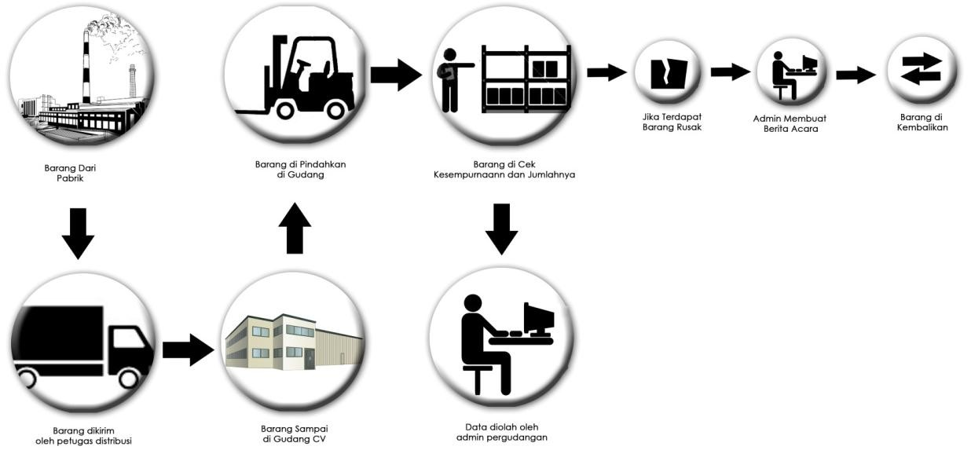

Gambar 3.1 Proses Pembelian

1. Proses Produk Keluar

* Produk di order oleh sales melalui petugas admin.
* Admin melakukan pencatatan list order sales pada Microsoft Excel dan memberikan bukti faktur pada sales.
* Sales melakukan pembayaran berdasarkan barang yang udah diorder.
* Selanjutnya, sales menditribusikan produk pada outlet – outlet.

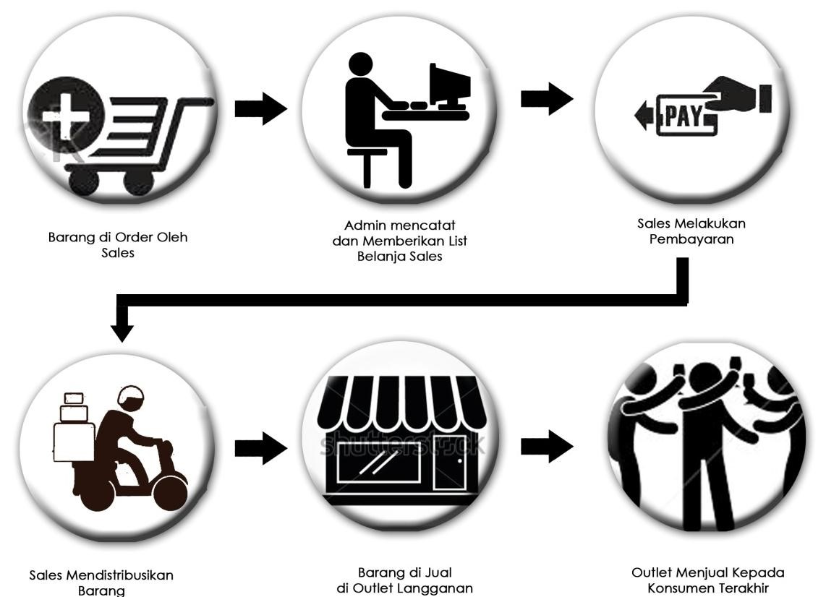

Gambar 3.2 Proses Penjualan

3.3.2 Sistem yang dirancang

Gambaran umum mengenai sistem yang diusulkan oleh penulis yaitu admin melakukan pencatatan pada aplikasi masukan barang yang datang di gudang. Inputan ini kemudian dicetak, dan diserahkan kepada petugas gudang untuk di cek kembali jumlah *real* yang ada pada gudang. Petugas gudang lalu melaporkan kepada petugas admin, jumlah keadaan yang sebenarnya pada gudang termasuk juga produk yang rusak. Jika terdapat produk yang rusak ketika pengiriman, maka admin harus membuat berita acara untuk *claim* kepada pabrik pusat. Sehingga pada pengiriman selanjutnya, produk yang rusak akan diganti oleh pabrik pusat.Setelah itu, petugas admin lalu melakukan pencatatan kembali pada aplikasi dan mencetak penomoran pada rak gudang. Penomoran ini berdasarkan tanggal kedatangan produk, untuk mempermudah proses pendistribusian produk.

Untuk proses penjualan, admin melakukan pencatatan pada aplikasi sesuai dengan permintaan *salesman* untuk disimpan dalam *database* sebagai arsip dan sebagai bahan laporan. Pencatatan tersebut meliputi kode pembelian, tanggal, kode outlet, kode sales, kode produk, kuantitas, harga satuan, total permintaan, dan keterangan pembayaran. Jika pembayaran dilakukan secara kredit, maka admin harus mengisikan tanggal batas pembayaran akhir yang harus dilunasi oleh *salesman.*

Pada proses pengelolaan keuangan, admin melakukan pencatatan pendapatan yang didapat dari penjualan produk setiap harinya.*.* Pengeluaran untuk pembelian produk juga dicatatkan pada aplikasi. Hasil akhir dari pencatatan keuangan ini, adalah diperolehnya laba kotor perusahaan.

Ketiga proses di atas merupakan sumber dari dihasilkannya laporan bulanan yang dibutuhkan oleh pemilik perusahaan. Sehingga perusahaan mengetahui perkembangan penjualan produk dan keuangan.

Penulis merancang pengembangan sistem berbasis desktop, karena sistem hanya dijalankan oleh satu orang saja. Selain itu aplikasi berbasis desktop juga memiliki kelebihan yaitu mudah dalam installasi nya.

### 3.4 Perancangan *Database*

Perancangan database adalah kurang lebih dapat diartikan yaitu menciptakan atau merancang kumpulan data yang terhubung dan disimpan secara bersama – sama. Basisdata itu sendiri dapat diartikan dalam jumlah sudut pandang seperti :

* Himpunan kelompok data yang saling berhubungan satu sama lain.
* Kumpulan data yang disimpan secara bersama untuk memenuhi berbagai kebutuhan.

3.4.1 *Entity Relationship Diagram* (ERD)

*ERD* merupakan cara untuk mengorganisasikan data, dimana diagram ini akan memperlihatkan hubungan entitas yang terdapat di dalam sistem. *ERD* untuk sistem informasi manajemen distribusi produk pada CV. Athaya Makmur Abadi adalah sebagai berikut :

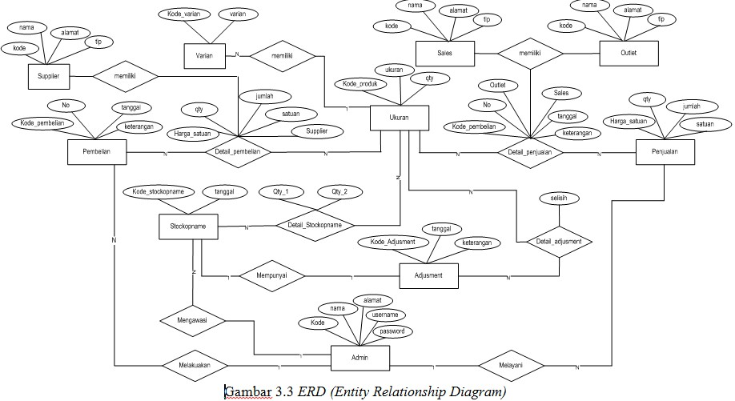

3.4.2 *Physical Data*

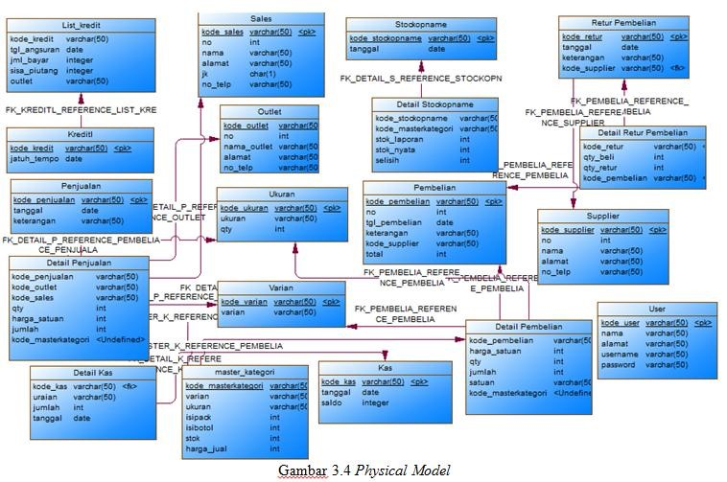

3.4.3 Tabel *Database*

Tabel adalah sekumpulan data atau informasi spesifik tentang subjek tertentu yang tersusun dalam bentuk kolom dan baris. Tabel adalah komponen utama dan pertama dari sebuah *database.* Struktur tabel untuk setiap tabel yang terdapat dalam *database* Sistem Informasi Manajemen Distribusi Produk Pada CV. Athaya Makmur Abadi dapat dilihat sebagai berikut :

1. Tabel Barang

Tabel ini untuk mencatat data barang yang tersedia. Secara umum, sruktur tabel yang akan digunakan untuk mancatat data barang adalah sebagai berikut :

Tabel 3.1 Tabel Barang

|  |  |  |  |
| --- | --- | --- | --- |
| **Nama Field** | **Type** | **Size** | **Keterangan** |
| Kode_barang | varchar | 10 | Primary Key |
| Ukuran | varchar | 5 |  |
| Qty | int |  |  |

1. Tabel Varian

Tabel ini digunakan untuk mencatat data varian dari barang. Struktur tabel untuk mencatat data varian barang adalah sebagai berikut :

Tabel 3.2 Tabel Varian

|  |  |  |  |
| --- | --- | --- | --- |
| **Nama Field** | **Type** | **Size** | **Keterangan** |
| Kode_varian | varchar | 10 | Primary Key |
| Varian | varchar | 15 |  |

1. Tabel Outlet

Tabel ini digunakan untuk mencatat data outlet atau pelanggan yang sudah pernah melakukan transaksi pembelian. Struktur tabel untuk mencatat data pelanggan adalah sebagai berikut :

Tabel 3.3 Tabel Outlet

|  |  |  |  |
| --- | --- | --- | --- |
| **Nama Field** | **Type** | **Size** | **Keterangan** |
| Kode_outlet | varchar | 10 | Primary Key |
| No | int |  |  |
| Nama | varchar | 30 |  |
| Alamat | varchar | 50 |  |
| No_telp | varchar | 15 |  |

1. Tabel Sales

Tabel ini digunakan untuk mencatat data sales yang berada di perusahaan. Struktur tabel untuk mencatat data sales adalah sebagai berikut :

Tabel 3.4 Tabel Sales

|  |  |  |  |
| --- | --- | --- | --- |
| **Nama Field** | **Type** | **Size** | **Keterangan** |
| Kode_sales | varchar | 10 | Primary Key |
| No | int |  |  |
| Nama | varchar | 30 |  |
| Alamat | varchar | 50 |  |
| No_telp | varchar | 15 |  |
| Jenis_Kelamin | char | 1 |  |

1. Tabel *Supplier*

Tabel ini digunakan untuk mencatat data supplier yang melakukan pengiriman barang ke gudang. Struktur tabel untuk mencatat data supplier adalah sebagai berikut :

Tabel 3.5 Tabel Supplier

|  |  |  |  |
| --- | --- | --- | --- |
| **Nama Field** | **Type** | **Size** | **Keterangan** |
| Kode_supplier | Varchar | 10 | Primary Key |
| No | Int |  |  |
| Nama | Varchar | 30 |  |
| Alamat | Varchar | 50 |  |

1. Tabel User

Tabel ini digunakan untuk mencatat data supplier yang melakukan pengiriman barang ke gudang. Struktur tabel untuk mencatat data supplier adalah sebagai berikut :

Tabel 3.6 Tabel User

|  |  |  |  |
| --- | --- | --- | --- |
| **Nama Field** | **Type** | **Size** | **Keterangan** |
| Kode_user | Varchar | 10 | Primary Key |
| Nama | Varchar | 30 |  |
| Alamat | Varchar | 50 |  |
| Username | Varchar | 10 |  |
| Password | Varchar | 10 |  |

1. Tabel Pembelian

Tabel ini digunakan untuk menyimpan data hasil transaksi pembelian barang. Secara umum, struktur tabel yang akan digunakan adalah sebagai berikut:

Tabel 3.7 Tabel Pembelian

|  |  |  |  |
| --- | --- | --- | --- |
| **Nama Field** | **Type** | **Size** | **Keterangan** |
| Kode_pembelian | Varchar | 20 | Primary Key |
| No | Int |  |  |
| Tanggal | Date |  |  |
| Keterangan | Varchar | 50 |  |
| Total_pembelian | Int |  |  |

1. Tabel Detail Pembelian

Tabel ini digunakan untuk menyimpan data hasil pengelolahan per transaksi pembelian barang Secara umum, struktur tabel yang akan digunakan adalah sebagai berikut:

Tabel 3.8 Tabel Detail Pembelian

|  |  |  |  |
| --- | --- | --- | --- |
| **Nama Field** | **Type** | **Size** | **Keterangan** |
| Kode_pembelian | Varchar | 20 | Primary Key |
| Kode_materjategori | Varchar | 10 | Foreign Key |
| Qty | Int |  |  |
| Satuan | Varchar | 10 |  |
| Harga_satuan | Int |  |  |
| Jumlah | Int |  |  |

1. Tabel Penjualan

Tabel ini digunakan untuk menyimpan data hasil transaksi penjualan barang. Secara umum, struktur tabel yang akan digunakan adalah sebagai berikut:

Tabel 3.9 Tabel Penjualan

|  |  |  |  |
| --- | --- | --- | --- |
| **Nama Field** | **Type** | **Size** | **Keterangan** |
| Kode_penjualan | Varchar | 10 | Primary Key |
| No | Int |  |  |
| Tanggal | Date |  |  |
| Keterangan | Varchar | 50 |  |
| Total_penjualan | Int |  |  |

1. Tabel Detail Penjualan

Tabel ini digunakan untuk menyimpan data hasil pengelolahan per transaksi penjualan barang Secara umum, struktur tabel yang akan digunakan adalah sebagai berikut:

Tabel 3.10 Tabel Detail Penjualan

|  |  |  |  |
| --- | --- | --- | --- |
| **Nama Field** | **Type** | **Size** | **Keterangan** |
| Kode_penjualan | Varchar | 10 | Primary Key |
| Kode_barang | varchar | 10 | Foreign Key |
| Kode_varian | varchar | 10 | Foreign Key |
| Kode_sales | varchar | 10 | Foreign Key |
| Kode_outlet | varchar | 10 | Foreign Key |
| qty | int |  |  |
| Satuan | varchar | 10 |  |
| Harga_satuan | int |  |  |
| Jumlah | int |  |  |

1. Tabel Operasional

Tabel ini digunakan untuk menyimpan data pengeluaran keuangan operasional penjualan. struktur tabel yang akan digunakan adalah sebagai berikut:

Tabel 3.11 Tabel Operasional

|  |  |  |  |
| --- | --- | --- | --- |
| **Nama Field** | **Type** | **Size** | **Keterangan** |
| Kode_operasional | varchar | 10 | Primary Key |
| No | int |  |  |
| Tanggal | date |  |  |
| Keterangan | varchar | 50 |  |

1. Tabel Detail Operasional

Tabel ini digunakan untuk menyimpan data hasil pengelolaan data per pengeluaran operasional penjualan. Secara umum, struktur tabel yang akan digunakan adalah sebagai berikut:

Tabel 3.12 Tabel Detail Operasional

|  |  |  |  |
| --- | --- | --- | --- |
| **Nama Field** | **Type** | **Size** | **Keterangan** |
| Kode_operasional | varchar | 10 | Primary Key |
| Tanggal | date |  |  |
| Kode_sales | varchar | 10 | Foreign Key |
| Jumlah | int |  |  |

1. Tabel Kredit

Tabel ini digunakan untuk menyimpan data angsuran pembayaran oleh outlet. Secara umum, struktur tabel yang akan digunakan adalah sebagai berikut:

Tabel 3.13 Tabel Kredit

|  |  |  |  |
| --- | --- | --- | --- |
| **Nama Field** | **Type** | **Size** | **Keterangan** |
| Kode_kredit | varchar | 10 | Primary Key |
| No | Int |  |  |
| Tanggal | date |  |  |
| jumlah | Int |  |  |
| Jatuh_tempo | date |  |  |

1. Tabel Detail Kredit

Tabel ini digunakan untuk meyimpan data per angsuran pembayaran oleh outlet. Secara umum, struktur tabel yang akan digunakan adalah sebagai berikut:

Tabel 3.14 Tabel Detail Kredit

|  |  |  |  |
| --- | --- | --- | --- |
| **Nama Field** | **Type** | **Size** | **Keterangan** |
| Kode_kredit | varchar | 10 | Primary Key |
| Tanggal | date |  |  |
| Kode_outlet | varchar | 10 | Foreign Key |
| Angsuran | Int |  |  |
| Sisa_piutang | Int |  |  |

1. Tabel Stok Opname

Tabel stockopname digunakan untuk menyimpan hasil pengelolahan stockopname. Secara umum, struktur tabel yang akan digunakan adalah sebagai berikut:

Tabel 3.15 Tabel Stockopname

|  |  |  |  |
| --- | --- | --- | --- |
| **Nama Field** | **Type** | **Size** | **Keterangan** |
| Kode_stockopname | varchar | 10 | Primary Key |
| No | Int |  |  |
| Tanggal | date |  |  |

1. Tabel Detail Stok Opname

Tabel stockopname digunakan untuk menyimpan hasil pengelolahan per transaksi stockopname. Secara umum, struktur tabel yang akan digunakan adalah sebagai berikut:

Tabel 3.16 Tabel Detail Stockopname

|  |  |  |  |
| --- | --- | --- | --- |
| **Nama Field** | **Type** | **Size** | **Keterangan** |
| Kode_stockopname | varchar | 10 | Primary Key |
| Kode_barang | varchar | 10 | Foreign Key |
| Qty_1 | Int |  |  |
| Qty_2 | Int |  |  |

1. Tabel Adjusment

Tabel adjustment digunakan untuk menyimpan hasil pengelolahan adjustment barang. Secara umum, struktur tabel yang akan digunakan adalah sebagai berikut:

Tabel 3.17 Tabel Adjusment

|  |  |  |  |
| --- | --- | --- | --- |
| **Nama Field** | **Type** | **Size** | **Keterangan** |
| Kode_adjusment | varchar | 10 | Primary Key |
| No | Int |  |  |
| Kode_stockopname | varchar | 10 | Foreign Key |
| Keterangan | varchar | 50 |  |

1. Tabel Detail Adjustment

Tabel adjustment digunakan untuk menyimpan hasil pengelolahan per transaksi adjustment barang. Secara umum, struktur tabel yang akan digunakan adalah sebagai berikut:

Tabel 3.18 Tabel Detail Adjusment

|  |  |  |  |
| --- | --- | --- | --- |
| **Nama Field** | **Type** | **Size** | **Keterangan** |
| Kode_adjusment | varchar | 10 | Primary Key |
| Selisih | Int |  |  |
| Kode_ukuran | varchar | 10 | Foreign Key |

### 3.5 Rancangan Desain Proses

3.5.1 Rancangan Data Flow Diagram (DFD)

DFDsering digunakan untuk menggambarkan suatu sistem yang telah ada atau sistem baru yang akan dikembangkan secara logika tanpa mempertimbangkan lingkungan fisik dimana data tersebut mengalir atau lingkungan fisik dimana data tersebut akan disimpan. DFD juga menggambarkan arus data di dalam sistem dengan terstruktur dan jelas.

Berikut adalah DFD dari Sistem Informasi Manajemen Distribusi Produk pada CV. Athaya Makmur Abadi:

1. Diagram Konteks

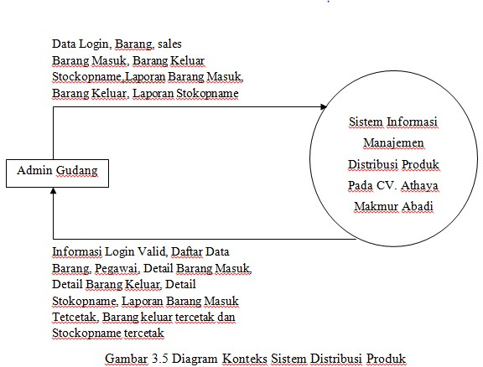

1. Diagram Flow Diagram Level 1

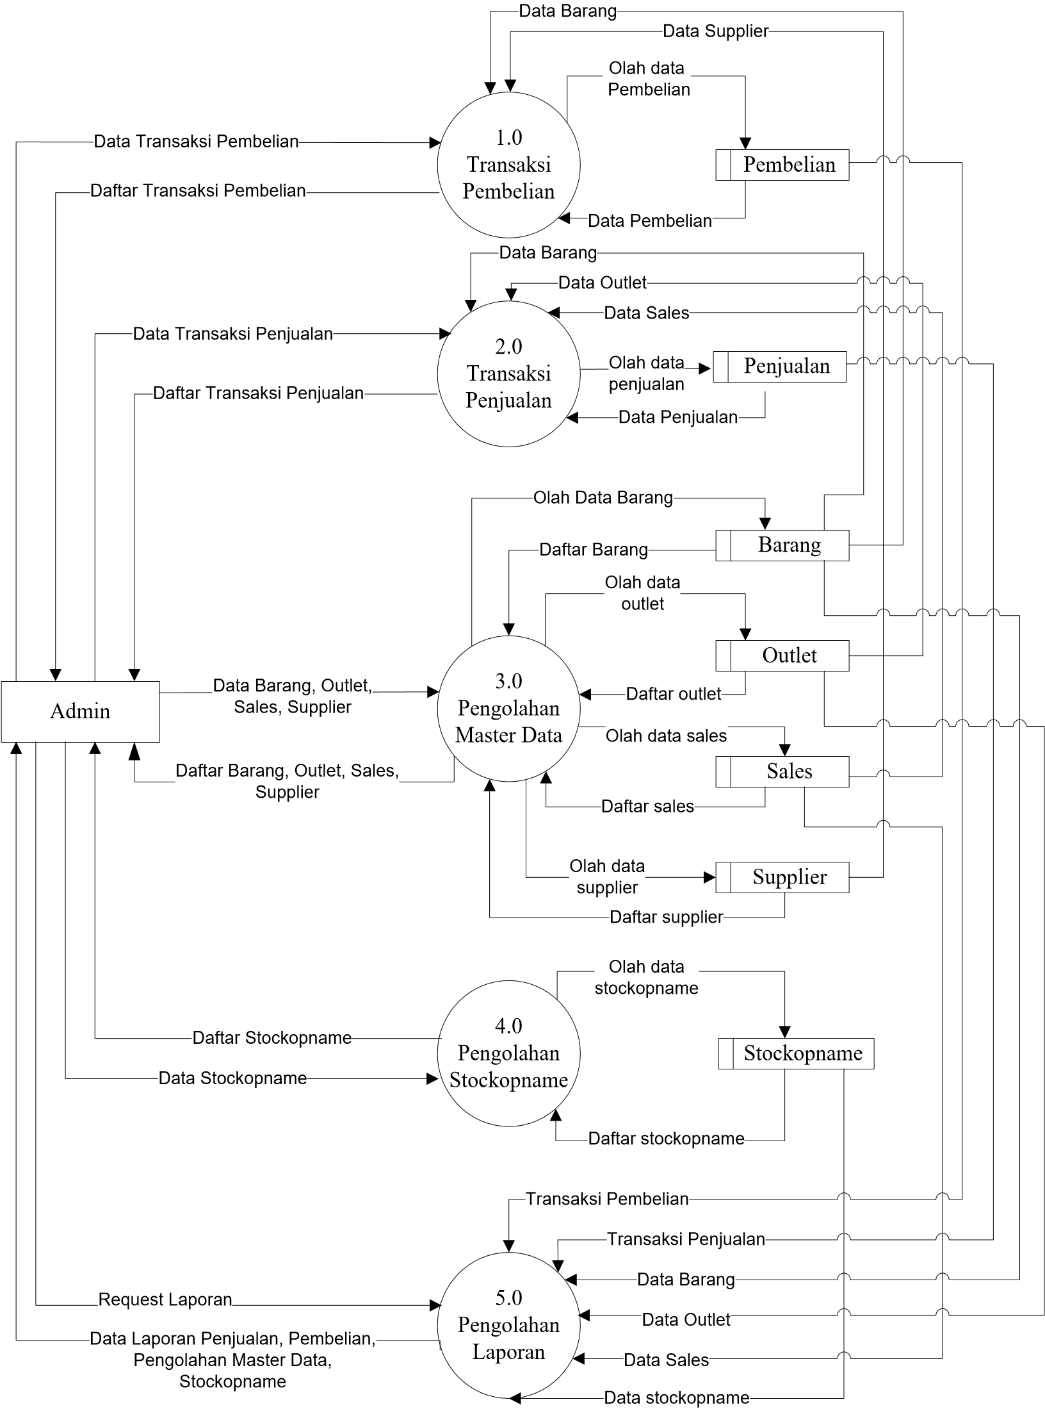

Gambar 3.6 Diagram Level 1 Sistem Distribusi Produk

1. Data Flow Diagram Level dua

* DFD Level 2 Transaksi Pembelian Barang

Admin

1

.

1

Transaksi

Pembelian

Data transaksi

pembelian

Daftar transaksi

pembelian

Pembelian

Barang

Olah data

pembelian

Data pembelian

Request barang

Data barang

Gambar 3.7 Diagram Level 2 Transaksi Pembelian Barang

* DFD Level 2 Transaksi Penjualan Barang

Admin

2

.

1

Transaksi

Penjualan

Tunai

2

.

2

Transaksi

Penjualan

Kredit

Penjualan

Kredit

2

.

3

Pembayaran

Piutang

Data

penjualan

Daftar

Penjualan

Penjualan

kredit

Daftar penjualan

kredit

Olah data transaksi

Olah data kredit

Data kredit

Data pembayaran piutang

Olah data pembayaran

piutang

Gambar 3.8 Diagram Level 2 Transaksi Penjualan Barang

* DFD Level 2 Pengolahan Data Master

Admin

3

.

1

Kelola data

Barang

3

.

2

Kelola data

Outlet

3

.

3

Kelola data

Sales

3

.

4

Kelola data

Supplier

Barang

Outlet

Sales

Supplier

Data barang

Daftar barang

Data Outlet

Daftar Outlet

Data Supplier

Daftar Supplier

Data Sales

Daftar Sales

Data barang

Daftar barang

Data outlet

Daftar outlet

Data sales

Daftar sales

Data supplier

Daftar supplier

Gambar 3.9 Diagram Level 2 Pengolahan Data Master

* DFD Level 2 Pengolahan Stockopname

Admin

4

.

1

Kelola data

Barang

4

.

2

Kelola

Stockopname

4

.

3

Penyesuaian

Barang

Adjusment

Stockopname

Data barang

Daftar barang

Data stockopname

Daftar

stockopname

Request

barang

Data

barang

Data Adjusment

Kelola

Adjusment

Request Stockopname

Data

stockopname

Data

stockopname

Kelola

stockopname

Gambar 3.10 Diagram Level 2 Pengolahan Stockopname

* DFD Level 2 Pembuatan Laporan

Admin

5

.

1

Pembuatan

Laporan data

Outlet

5

.

2

Pembuatan

Laporan data

Sales

5

.

3

Pembuatan

Laporan

Penjualan

5

.

3

Pembuatan

Laporan

Pembelian

5

.

3

Pembuatan

Laporan

Pembayaran

piutang

5

.

3

Pembuatan

Laporan data

stockopname

Sales

Outlet

Pembelian

Data pembayaran piutang

Stockopname

Tunai

Kredit

Data

outlet

Laporan data

outlet

Laporan data

sales

Data

Sales

Data penjualan

Tunai

Data penjualan

kredit

Laporan penjualan

Dan piutang

Data

Pembayaran

piutang

Laporan pembayaran

piutang

Laporan

stockopname

Data

pembelian

Data

stockopname

Laporan

pembelian

Gambar 3.11 Diagram Level 2 Pembuatan Laporan

3.5.2 Rancangan Menu WBS

Perancanganmenu merupakan hubungan di antara elemen – elemen struktural utama dari program. Perancangan menu dapat memberikan gambaran mengenai struktur program. Menu – menu yang tersedia akan dapat dioperasikan jika pengguna berhasil melakukan login.

Admin gudang yang telah melakukan login dapat melakukan aktifitas membuat laporan, mengelola data master, mengelola koreksi dan mengelola transaksi. Di bawah ini adalah menu – menu yang disediakan oleh sistem untuk admin sebagai berikut:

Sistem

Distribusi

Data

Laporan

Data Produk

Data Outlet

Data Sales

Data

Supplier

Produk Masuk

Keuangan

Penjualan

Layanan

Transaksi Produk

Masuk

Transaksi Produk

Keluar

Kelola Keuangan

Penjualan

Koreksi

Stockopname

Produk Keluar

Stockopname

Gambar 3.12 Struktur Menu Program Distribusi Produk

### 3.6 Perancangan Interface

Dalam perancangan antar muka ini akan dijelaskan mengenai rancangan *input* dan *output,* dan kebutuhan sistem agar program dapat dijalankan dengan baik.

3.6.1 Perancangan *Input*

Perancangan *input* dimaksudkan untuk merancang bantuk tampilan (*form*) inputan data yang digunakan sebagai antar muka (*Interface*) untuk pengguna (*user*) dengan bantuan computer. Berikut ini adalah rancangan inputan.

1. Login

Rancangan input login pada tampilan awal terlebih dahulu pengguna harus mengisi username dan password, jika username dan password yang diisikan benar, maka pengguna akan berhasil masuk ke menu utama aplikasi.

Form

_

Login

PENGEMBANGAN SISTEM INFORMASI DISTRIBUSI PRODUK

PADA CV

.

ATHAYA MAKMUR ABADI

Username

Password

Login

Batal

Gambar 3.13 Login

1. Perancangan Input Data Barang

Perancangan input data barang digunakan untuk memasukkan data data barang ke dalam database yang telah dibuat.

Form

_

Barang

MENU

-

MENU

INPUTAN BARANG

SIMPAN

EDIT

HAPUS

TABEL BARANG

Cari

TUTUP

Gambar 3.14 Perancangan Input Data Produk

1. Perancangan Input Data Outlet

Perancangan input data outlet digunakan untuk memasukkan data – data outlet ke dalam database outlet yang telah dibuat.

Form

_

Outlet

MENU

-

MENU

INPUTAN OUTLET

SIMPAN

EDIT

HAPUS

TABEL OUTLET

Cari

TUTUP

Gambar 3.15 Perancangan Input Data Outlet

1. Perancangan Input Data Sales

Perancangan input data sales digunakan untuk memasukkan data – data sales ke dalam database sales yang telah dibuat.

Form

_

Sales

MENU

-

MENU

INPUTAN SALES

SIMPAN

EDIT

HAPUS

TABEL SALES

Cari

TUTUP

Gambar 3.16 Perancangan Input Data Sales

1. Perancangan Input Data Supplier

Perancangan input data supplier digunakan untuk memasukkan data – data supplier ke dalam database supplier yang telah dibuat.

Form

_

Supplier

MENU

-

MENU

INPUTAN SUPPLIER

SIMPAN

EDIT

HAPUS

TABEL SUPPLIER

Cari

TUTUP

Gambar 3.17 Perancangan Input Data Supplier

1. Perancangan Input Data Barang Masuk

Perancangan input data barang masuk digunakan untuk mengelola data – data barang hasil pembelian dan juga keuangan pembelian. Dari form input data barang masuk ini yang akan digunakan untuk proses cetak laporan pembelian barang.

Form

_

Pembelian

MENU

-

MENU

Transaksi Pembelian

No

.

Faktur

Tanggal

Supplier

Ukuran

Varian

Harga

Jumlah

Edit

Detail Pembelian

TABEL DETAIL PEMBELIAN

Total

Rp

.

CETAK

BATAL

TUTUP

Gambar 3.18 Perancangan Transaksi Pembelian

1. Perancangan Input Data Barang Keluar

Perancangan input data barang keluar digunakan untuk mengelola data – data barang hasil penjualan dan juga keuangan penjualan. Dari form input data barang keluar ini yang akan digunakan untuk proses cetak laporan penjualan barang.

Form

_

Penjualan

MENU

-

MENU

Transaksi Penjualan

No

.

Faktur

Tanggal

Outlet

Ukuran

Varian

Harga

Jumlah

Edit

Detail Penjualan

TABEL DETAIL PENJUALAN

Total

Rp

.

CETAK

BATAL

TUTUP

Gambar 3.19 Perancangan Transaksi Penjualan

3.6.2 Perancangan *Output*

Tampilan Output pada perancangan ini merupakan kumpulan – kumpulan data yang telah dimasukkan ke database computer melalui *form* inputan data. Tujuan dari output ini yaitu untuk menyajikan sejumlah data yang terdapat dalam sistem database dalam bentuk laporan yang berhubungan. Berikut dibawah ini adalah rancangan keluaran :

1. Cetak Faktur Penjualan Barang

Faktur penjualan adalah faktur yang digunakan pada saat penjualan barang dari gudang ke outlet – outlet.

Form

_

Nota

_

Penjualan

**ATHAYA MAKMUR**

**ABADI**

**A**

**M**

**V**

Jl

.

Karanglo Belakang Depo Bangunan

Pergudangan Blok B

5

Malang

Malang

,

………………

Kepada Yth

.

Toko …………………

.

Nota

.

NO

_

FAKTUR

_

PENJUALAN

Ukuran

Flavour

Qty

Harga

Jumlah

Total

Penerima

TTD

,

Gambar 3.20 Perancangan Cetak Faktur Penjualan

1. Laporan Pembelian Barang

Laporan pembelian barang digunakan untuk informasi pembelian barang yang masuk ke gudang dan keuangan pembelian barang setiap harinya.

Form

_

Laporan

_

Pembelian

**ATHAYA MAKMUR**

**ABADI**

Jl

.

Karanglo Belakang Depo Bangunan

Pergudangan Blok B

5

Malang

Nota

.

NO

_

FAKTUR

Total Pembelian

TRANSAKSI PEMBELIAN

Tanggal

Tabel

Gambar 3.21 Perancangan Laporan Pembelian

1. Laporan Penjualan Barang

Laporan penjualan barang digunakan sebagai informasi hasil penjualan barang dari gudang ke outlet – outlet dan informasi keuangan penjualan setiap harinya.

Form

_

Laporan

_

Penjualan

**ATHAYA MAKMUR**

**ABADI**

Jl

.

Karanglo Belakang Depo Bangunan

Pergudangan Blok B

5

Malang

Nota

.

NO

_

FAKTUR

Total Penjualan

TRANSAKSI PENJUALAN

Tanggal

Tabel

Gambar 3.22 Perancangan Laporan Penjualan

1. Laporan Stockopname

Laporan stock opname berfungsi untuk mengetahui data barang dimana perhitungan jumlah stok pada aplikasi telah sesuai dengan barang yang ada digudang secara fisik.

Form

_

Laporan

_

Stockopname

**ATHAYA MAKMUR**

**ABADI**

Jl

.

Karanglo Belakang Depo Bangunan

Pergudangan Blok B

5

Malang

Kode

_

Stockopname

STOCKOPNAME

Tanggal

Tabel

Gambar 3.23 Perancangan Laporan Stock Opname

1. Laporan Arus Kas

Laporan arus kas digunakan sebagai informasi keuangan hasil penjualan dan pembelian barang setiap harinya.

Form

_

Laporan

_

Kas

**ATHAYA MAKMUR**

**ABADI**

Jl

.

Karanglo Belakang Depo Bangunan

Pergudangan Blok B

5

Malang

ARUS KAS

Tanggal

Tabel

Total Kas Masuk

Rp

.

Gambar 3.24 Perancangan Laporan Keuangan Penjualan

## BAB IV. IMPLEMENTASI

Implementasi merupakan tahap kelanjutan dari kegiatan perancangan sistem, tahap ini merupakan tahap meletakkan sistem supaya siap untuk dioperasikan dan dapat di pandang sebagai usaha untuk mewujudkan sistem yang telah dirancang. Langkah - langkah dalam tahapan implementasi ini adalah urutan kegiatan awal sampai akhir yang harus dilakukan dalam mewujudkan sistem yang telah dirancang.

### 4.1 Implementasi *Database*

Pembuatan database dilakukan dengan menggunakan SQL Server Management 2008. Perancangan database dilakukan berdasarkan hasil dari tahap analisis. Database yang dibutuhkan yaitu untuk menyimpan data barang, data outlet, data sales, data supplier, data pembelian barang, data penjualan barang, data stockopname.

4.1.1 Deskripsi Tabel Data Master Produk

Tabel data master produk merupakan tabel yang digunakan untuk menyimpan data persediaan produk. Dimana tabel master produk ini adalah gabungan dari tabel ukuran dan varian. Untuk lebih jelas, atribut-atribut dari tabel data produk dan datanya dapat dilihat di tabel *database.*

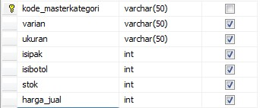

Gambar 4.1 Implementasi Tabel Mater Kategori

4.1.2 Deskripsi Tabel Data Outlet

Tabel data outlet merupakan tabel yang digunakan untuk menyimpan datadata outlet. Untuk lebih jelas, atribut-atribut dari tabel data outlet dan datanya dapat dilihat di tabel *databas*

41

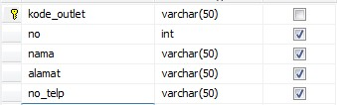

Gambar 4.2 Implementasi Tabel Outlet

4.1.3 Deskripsi Tabel Data Sales

Tabel data sales merupakan tabel yang digunakan untuk menyimpan datadata sales. Untuk lebih jelas, atribut-atribut dari tabel data sales dan datanya dapat dilihat di tabel *database.*

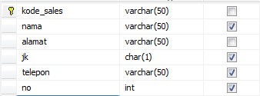

Gambar 4.3 Implementasi Tabel Sales

4.1.4 Deskripsi Tabel Data *Supplier*

Tabel data *supplier* merupakan tabel yang digunakan untuk menyimpan data-data *supplier*. Untuk lebih jelas, atribut-atribut dari tabel data supplier dan datanya dapat dilihat di tabel *database.*

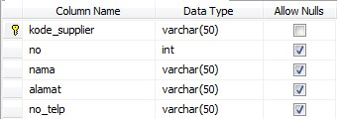

Gambar 4.4 Implementasi Tabel *Supplier*

4.1.5 Deskripsi Tabel Data Pembelian Produk

Tabel data pembelian produk merupakan tabel yang digunakan untuk menyimpan data-data pembelian produk. Untuk lebih jelas, atribut-atribut dari tabel data pembelian produk dan datanya dapat dilihat di tabel *database.*

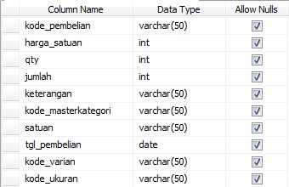

Gambar 4.5 Implementasi Tabel Pembelian

4.1.6 Deskripsi Tabel Data Penjualan Produk

Tabel data penjualan produk merupakan tabel yang digunakan untuk menyimpan data-data penjualan produk. Untuk lebih jelas, atribut-atribut dari tabel data penjualan produk dapat dilihat di tabel *database.*

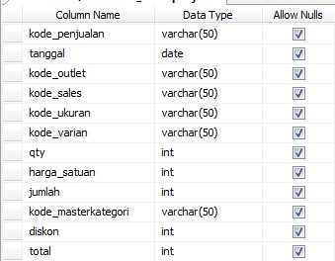

Gambar 4.6 Implementasi Tabel Penjualan

4.1.7 Deskripsi Tabel Data *Stock Opname*

Tabel data *stock opname* merupakan tabel yang digunakan untuk menyimpan data-data *stock opname*. Untuk lebih jelas, atribut-atribut dari tabel data *stock opname* dapat dilihat di tabel *database*

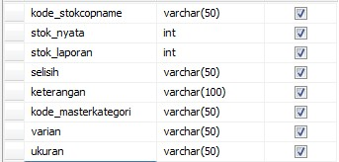

Gambar 4.7 Implementasi Tabel *Stock Opname*

4.1.8 Deskripsi Tabel Data Kas

Tabel data kas merupakan tabel yang digunakan untuk menyimpan data keuangan hasil penjualan dan pembelian. Berikut adalah tabel data kas.

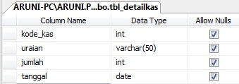

Gambar 4.8 Implementasi Tabel Kas

4.1.9 Deskripsi Tabel Kredit

Tabel kredit merupakan tabel yang digunakan untuk pembayaran piutang dari outlet. Tabel kredit juga memberikan informasi angsuran, total, dan sisa piutang dari outlet. Berikut adalah tabel kredit

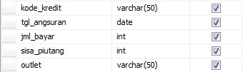

Gambar 4.9 Implementasi Tabel Kredit

4.1.10 Deskripsi Tabel Retur Pembelian

Tabel retur pembelian merupakan tabel yang digunakan untuk menyimpan data retur barang yang dilakukan oleh gudang terhadap supplier. Berikut adalah tabel retur pembelian.

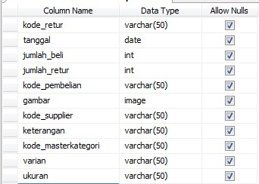

Gambar 4.10 Implementasi Tabel Retur Pembelian

### 4.2 Implementasi *Interface*

Implementasi *interface* adalah menjelaskan seluruh aktifitas sistem dari awal sampai akhir. Dibawah ini akan dijelaskan satu persatu mengenai *interface*.

4.2.1 Form Login

Sebelum memulai aktivitas, pengguna harus mengisikan *username* dan *password* pada *Form Login* sebagai bukti otentik bahwa pengguna memiliki hak akses untuk menggunakan aplikasi.

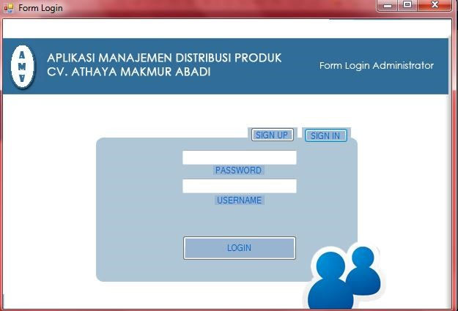

Gambar 4.11 *Interface* halaman *login*

Jika terjadi kesalahan penulisan *username* atau *password,* maka sistem akan menampilkan pesan sebagai berikut :

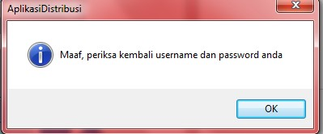

Gambar 4.12 *Interface* pesan peringatan

Jika pengguna belum terdaftar, maka pengguna dapat mendaftar terlebih dahulu pada menu *sign up* dengan mengisikan nama, alamat, nomor telepon, *username,* dan *password*.

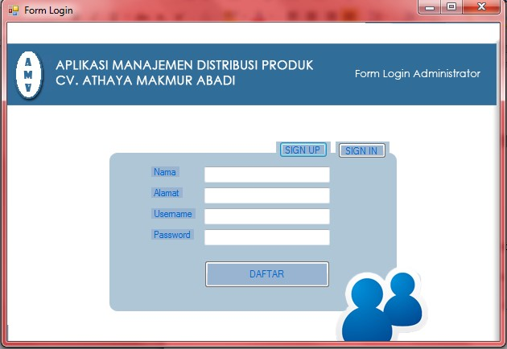

Gambar 4.13 *Interface* halaman *sign up*

4.2.2 Menu Utama

Pada menu utama pengguna dapat memilih salah satu pilihan menu yang tersedia dan yang akan digunakan. Setelah salah satu menu terpilih, maka halaman menu utama ini akan tetap terbuka untuk memudahkan pengguna.

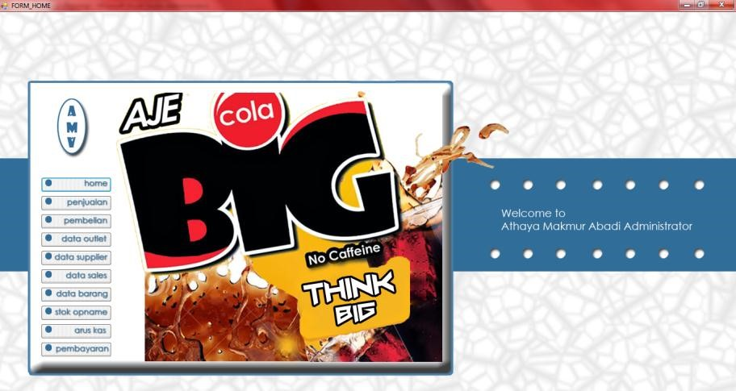

Gambar 4.14 *Interface* halaman utama

4.2.3 Data Produk

Pada menu data produk, pengguna dapat mengolah data ketika terdapat varian atau ukuran baru pada produk. Selain itu, pengguna juga dapat mengubah data ketika terdapat kesalahan.

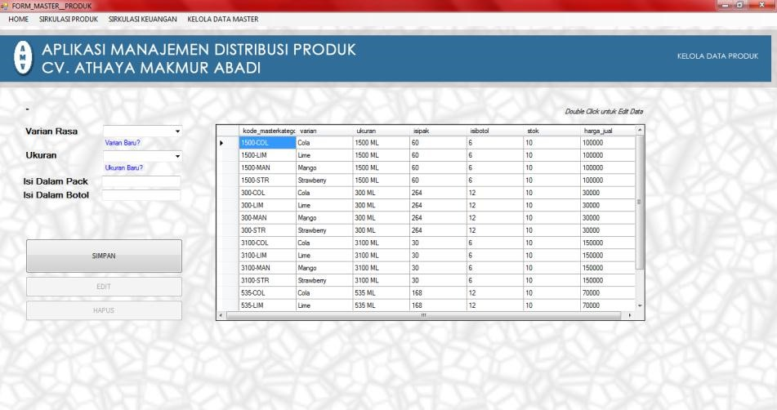

Gambar 4.15 *Interface* halaman kelola data produk

4.2.4 Data Outlet

Pada menu data outlet, pengguna dapat mengolah data outlet. Data outlet terdiri dari kode outlet, nama outlet, alamat, dan nomor telepon.

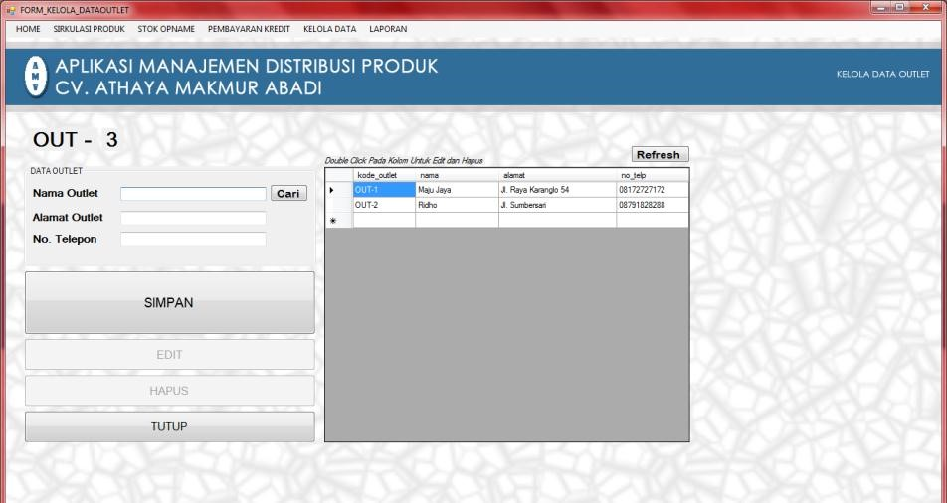

Gambar 4.16 *Interface* halaman kelola data *outlet*

4.2.5 Data Sales

Pada menu data sales, pengguna dapat mengolah data sales. Data sales terdiri dari kode sales, nama sales, alamat, dan nomor telepon.

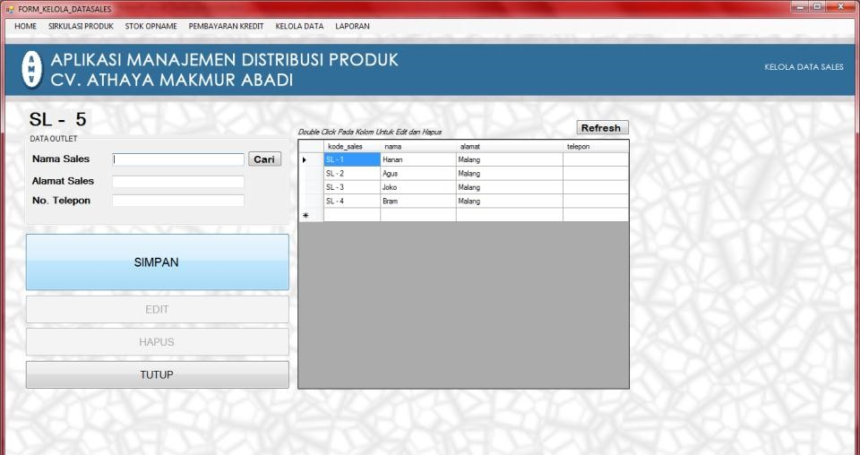

Gambar 4.17 *Interface* halaman kelola data sales

4.2.6 Data Supplier

Pada menu data supplier, pengguna dapat mengolah data supplier. Data supplier terdiri dari kode supplier, nama supplier, alamat, dan nomor telepon.

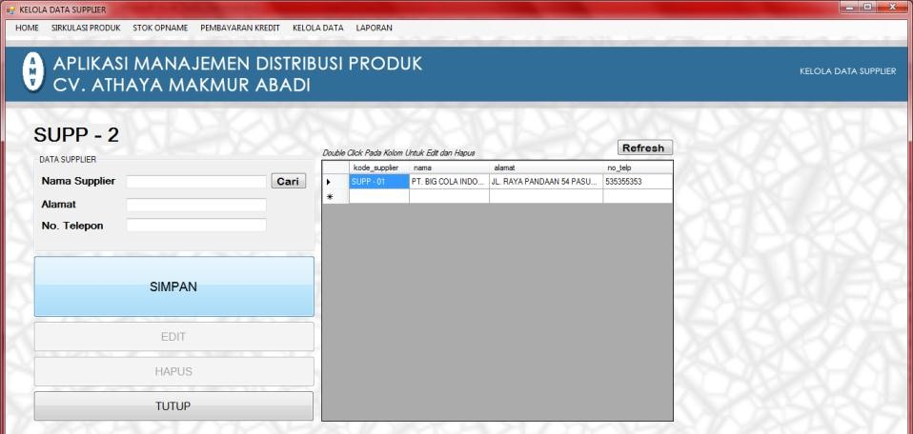

Gambar 4.18 *Interface* halaman *supplier*

4.2.7 Form Pembelian Produk

Pada menu pembelian produk, nomor faktur pembelian merupakan *input* dari pengguna yang diperoleh dari *supplier* pusat. Tanggal yang tercantum mengikuti tanggal pada *PC.* Untuk setiap faktur pembelian, pengguna dapat menentukan keuntungan yang ingin diperoleh. Hal ini dibutuhkan untuk menentukan harga jual produk.

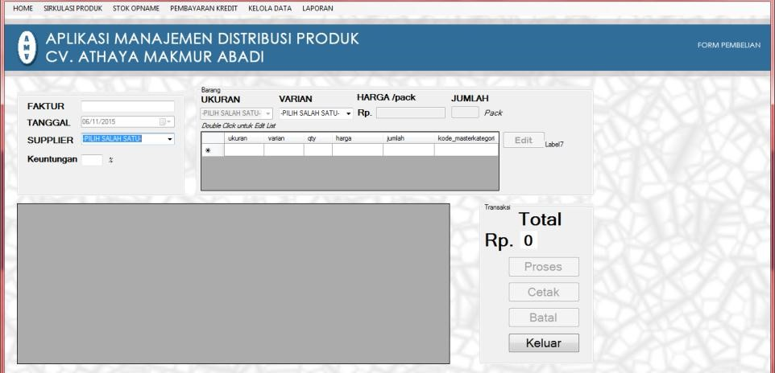

Gambar 4.19 *Interface* halaman pembelian produk

4.2.8 Form Penjualan Produk

Pada menu pembelian produk, nomor faktur pembelian akan muncul otomatis ketika jendela terbuka dan ketika akan dimulai proses penjualan dengan nomor faktur yang baru. Tanggal yang tercantum mengikuti tanggal pada *PC.* Pada menu ini juga akan terdapat pilihan pembayaran. Jika pembayaran kredit, maka pengguna harus memasukkan jatuh tempo pembayaran.

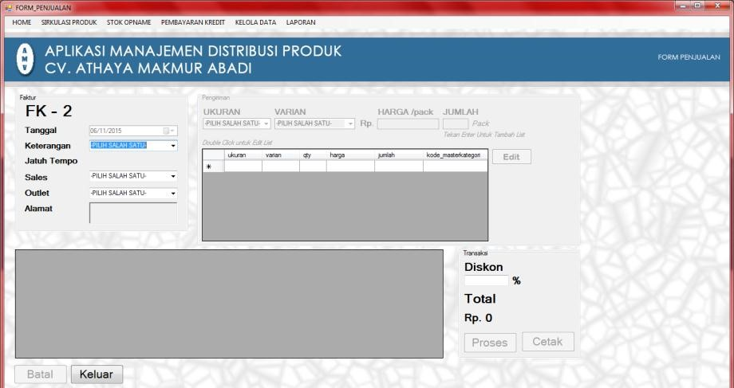

Gambar 4.20 *Interface* halaman penjualan produk

4.2.9 Stock Opname

Pada form stockopname akan memunculkan informasi seluruh stok produk, pada form ini juga merupakan form penyesuaian barang antara stok pada sistem degan stok nyata yang ada di gudang. Dimana pencarian data nya menggunakan kode produk dan akan muncul otomatis stok pada sistem. Lalu kemudian admin melakukan pencocokan stok dengan menginputkan jumlah stok nyata. Jika sesuai maka akan muncul pesan “stok sesuai” jika tidak maka sistem akan memberikan informasi selisih jumlah.

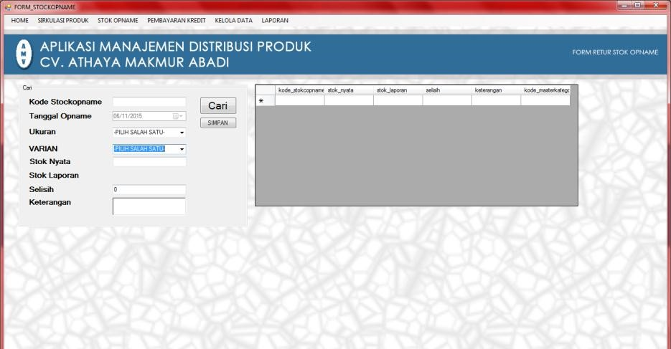

Gambar 4.21 *Interface* halaman stok opname

4.2.10 Form Retur Pembelian

Pada form retur pembelian ini, pengguna dapat melakukan pencatatan retur pembelian barang pada sistem. Dengan memasukkan nomor faktur pembelian, dan secara otomatis data *supplier,* tanggal pembelian, jumlah pembelian, dan total pembelian akan terisi pada masing-masing *textbox.*

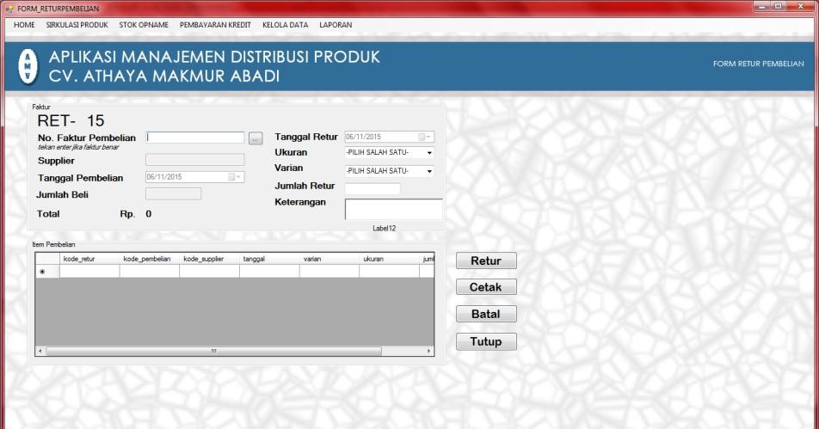

Gambar 4.22 *Interface* halaman retur pembelian

4.2.11 Laporan Pembelian Produk

Untuk mengoperasikan form laporan pembelian produk ini, admin dapat mengakses form laporan pembelian produk yang berada pada menu. Laporan berfungsi untuk melihat data pembelian produk berdasarkan tanggal., bulan, dan tahun penerimaan produk ke gudang. Dan tombol print yang berfungsi untuk melihat laporan pembelian produk.

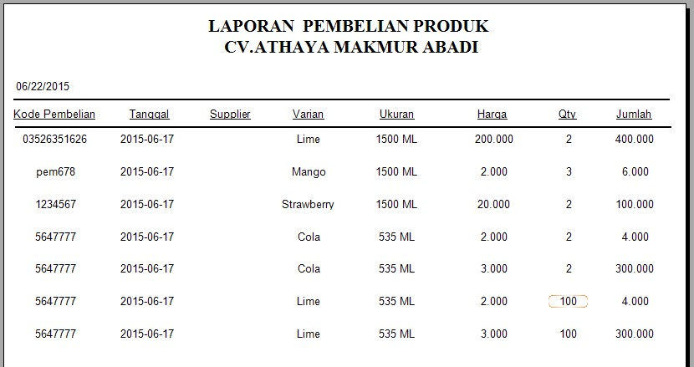

Gambar 4.23 *Interface* halaman laporan pembelian

4.2.12 Laporan Penjualan Produk

Untuk mengoperasikan form laporan penjualan produk ini, admin dapat mengakses form laporan penjualan produk yang berada pada menu. Laporan berfungsi untuk melihat data penjualan produk berdasarkan tanggal., bulan, dan tahun produk keluar dari gudang. Dan tombol print yang berfungsi untuk melihat laporan penjualan produk.

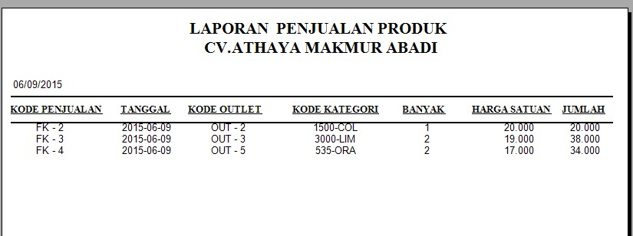

Gambar 4.24 *Interface* halaman laporan penjualan

4.2.13 Laporan Stock opname

Untuk mengoperasikan form laporan stok opname ini, admin dapat mengakses form laporan stok opname yang berada pada menu. Laporan ini berfungsi untuk melihat data stok opname produk berdasarkan kode master kategori, stok laporan, stok nyata, selisih, dan keterangan. Dan tombol print yang berfungsi untuk melihat laporan stok opname.

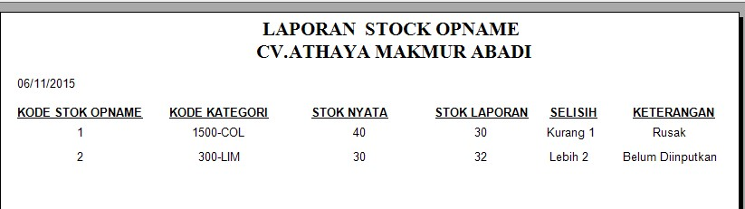

Gambar 4.25 *Interface* halaman laporan *Stock Opname*

4.2.14 Laporan Arus Kas

Untuk mengoperasikan form laporan arus kas ini, admin dapat mengakses form laporan arus kas yang berada pada menu. Laporan ini berfungsi untuk melihat data arus kas berdasarkan kode kas, tanggal, jumlah, dan keterangan. Dan tombol print yang berfungsi untuk melihat laporan arus kas.

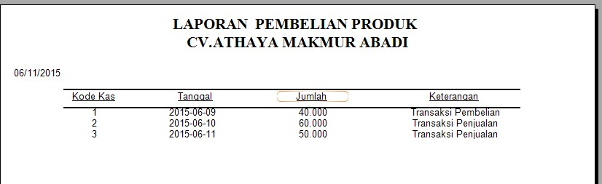

Gambar 4.26 *Interface* halaman laporan Arus Kas

42

**BAB V. PENGUJIAN DAN PEMBAHASAN**

### 5.1 Rencana Pengujian

Rencana dari pengujian program akan meliputi :

1. Pengujian Login
2. Pengujian Inputan Data Barang
3. Pengujian Inputan Data Outlet
4. Pengujian Inputan Data Sales
5. Pengujian Inputan Data Supplier
6. Pengujian Inputan Data Pembelian
7. Pengujian Inputan Data Penjualan
8. Pengujian Inputan Data Stockopname
9. Pengujian Cetak Laporan dan Nota
10. Pengujian Perhitungan Kas

### 5.2 Hasil Uji Coba Sistem

Tabel 5.1 Hasil Uji Coba

|  |  |  |  |  |  |
| --- | --- | --- | --- | --- | --- |
| No  . | Tindakan | Hasil yang diharapkan | Hasil Uji Coba | Kesalahan | Keterangan |
| 1. | Login admin | Jika benar maka akan masuk ke menu utama dan jika salah maka akan muncul pesan “username dan password salah” | Sesuai | - | - |
| 2. | Kelola  Data  Produk | Produk dapat ditambahkan dan masuk dalam tabel produk, dapat diedit, dan dihapus sesuai dengan kebutuhan. | Sesuai | - | - |
| 3. | Kelola  Data  Outlet | Dapat menyimpan  data oulet, edit, dan hapus sesuai dengan kebutuhan | Dapat disimpan | Edit belum berfungsi | Belum menampilka  n kode outlet ketika di *double click* |
| 4. | Kelola Data | Dapat menyimpan data supplier, edit, | Sesuai | - | - |

|  |  |  |  |  |  |
| --- | --- | --- | --- | --- | --- |
|  | Supplier | dan hapus sesuai dengan kebutuhan |  |  |  |
| 5. | Kelola  Data  Sales | Dapat menyimpan  data sales, edit, dan hapus sesuai dengan kebutuhan | Sesuai | - | - |
| 6. | Proses Transaks  i  Pembelia n | Proses transaksi pembelian dapat dilakukan jika saldo sudah ada dan mencukupi untuk pembelian produk, qty pada produk bertambah sesuai dengan jumlah beli. Saldo akan berkurang. | Sesuai | - | - |
| 7. | Proses Transaks  i  Penjuala n | Proses transaksi penjualan dapat dilakukan jika qty produk yang dijual stok nya mencukupi, dari penjualan, maka saldo akan bertambah, jika ada yang kredit maka akan otomatis melakukan pencatatan kredit. | Sesuai | - | - |
| 8. | Proses Stockopn ame | Proses stock opname memberikan informasi jumlah stok yang ada pada sistem dan stok nyata pada gudang jika terjadi selisih maka sistem akan otomatis melakukan koreksi stok. | Sesuai | - | - |
| 9. | Pembaya ran Kredit | Pembayaran kredit dilakukan melalui pencarian data berdasarkan outle, akan muncul total piutang oleh outlet dan akan otomatis berkurang setelah outlet melakukan | Sesuai | - | - |
|  |  | angsuran. |  |  |  |
| 10. | Perhiung an kas | Pencarian kas dapat dilakukan berdasarkan tanggal ataupun rentang waktu atau hari, kas awal d dapat dari hasil pembelian dan penjualan hari sebelumnya dan kas akhir di dapat dari kas awal di kurangi pembelian di tambah dengan hasi penjualan dan pembayaran kredit oleh outlet. | Sesuai | - | - |
| 11. | Cetak nota penjuala n | Dapat menampilkan data nota sesuai data penjualan produk | Sesuai |  |  |
| 12. | Cetak laporan pembelia  n | Dapat menampilkan informasi hasil pembelian | Sesuai |  |  |
| 13. | Ceta laporan  penjuala  n | Dapat menampilkan informasi hasil pembelian |  |  |  |
| 14. | Cetak laporan stockopn ame | Dapat menampilkan  informasi hasil proses stockopname | Sesuai |  |  |
| 15. | Cetak lapoan keuangan | Dapat menampilkan informasi keuangan hasil pembelian dan pejualan produk. | Sesuai |  |  |

### 5.3 Hasil Kuisioner Uji Coba Sistem oleh *User*

Kuesioner diisi oleh 1 orang yang melakukan uji coba *user* dengan hasil sebagai berikut :

Tabel 5.2 Tabel hasil kuesioner

|  |  |  |  |  |
| --- | --- | --- | --- | --- |
| No. | Pertanyaan | S | KS | TS |
| 1. | Apakah sistem yang telah dibuat sudah sesuai dengan sistem distribusi gudang yang berlaku? | ✓ |  |  |
| 2. | Apakah sistem yang dibuat sudah sesuai dengan kebutuhan user? | ✓ |  |  |
| 3. | Apakah sistem yang telah dibuat sudah membantu proses transaksi penjualan dan pembelian? | ✓ |  |  |
| 4. | Apakah sistem yang dibuat mempermudah proses perhitungan keuangan hasil penjualan produk? |  | ✓ |  |
| 5. | Apakah sistem yang telah dibuat mempermudah proses pembuatan laporan? | ✓ |  |  |
| 6. | Apakah sistem yang telah dibuat mudah dalam penggunaannya? | ✓ |  |  |

## BAB VI. KESIMPULAN

### 6.1 Kesimpulan

Sesuai dengan hasil penelitian dan tujuan yang ingin diicapai dari pembuatan pengembangan sistem informasi manajemen distribusi produk pada CV. Athaya Makmur Abadi, maka dapat diambil kesimpulan sebagai berikut :

* Sistem Informasi Distribusi Produk yang berbasis desktop, dan memiliki basis data, dapat membantu proses penjualan dan pembelian, serta perhitungan keuangan penjualan.
* Dengan diintegrasikannya sistem dengan basis data, bisa memudahkan proses penyimpanan dan pencarian data barang sehingga dapat lebih cepat dan mudah karena dibantu oleh sistem.
* Penggunaan basis data juga memperkecil tingkat kesalahan di dalam transaksi.
* Dengan menggunakan aplikasi pemrograman yang telah dibuat dapat mempermudah dalam pembuatan laporan karena data sudah tersimpan dalam *database server.*

### 6.2 Saran

Pada laporan akhir ini, penulis mengajukan saran untuk pengembangan sistem yang telah dibuat, yaitu :

* Pada aplikasi ini masih belum ada pengaturan keuntungan per *item.* Maka untuk pengembangan selanjutnya dapat ditambahkan fitur penentuan keuntungan per *item* agar setiap *item* dapat ditentukan presentase keuntungannya sejak awal pembelian.
* Agar pengembangan sistem dapat diakses dengan cepat, amaka untuk pengembangan selanjutnya dapat dikembangkan ke sistem yang berbasis *client server* atau jaringan. Hal ini dapat memudahkan petugas gudang dalam melakukan pencatatan pada sistem tanpa harus melaporkan jumlah stok pada petugas admin.
* Sebaiknya ditambahkan fitur laporan keuangan yang lebih lengkap dengan hasil akhir laba bersih.

### DAFTAR PUSTAKA

Jurnal Pemodelan Sistem Informasi Persediaan Barang Pada PT. Nutech Pundi Arta BIT Vol 9, No.2, September 2012, ISSN : 1693 – 9166.

Asmara Rini. 2014.”Sistem Informasi Penjadwalan Kuliah”. *Jurnal TEKINFO*

Rosa A.S – M.Shalahuddin. 2011. “*Modul Pembelajaran Rekayasa Perangkat*

*Lunak (Terstruktur dan Berorientasi Objek),* Bandung : Modula”

Andi. 2010. *Paling dicari : Visual basic 2010 Source Code*. Yogyakarta : Wahana Komputer.

Alif W. dan Dr., Ir Edi N. M.Kom. 2014. “Sistem Pendukung Keputusan

Kelayakan Pemberian Kredit Motor Menggunakan Metode Simple

Additive Weighting Pada Perusahaan Leasing HD Finance”. *Jurnal Ilmiah Fakultas Ilmu Komputer Universitas Dian Nuswantoro, Semarang.*

Sariyun NA. 2011. “Manajemen Rantai Pemasok (Supply Chain Management)”. *Jurnal Dinamika Informatika*.

Ainur MF, Achmad F, dan Dahlan. 2014. “Efektifitas Distribusi Fisik dalam Meningkatkan Penjualan”. *Jurnal Administrasi Bisnis Universitas Barawijaya Malang*.

Nurul FA dan Herman Karamoy. 2014. “Analisis Penerapan Metode Pencatatan dan Penelitian Terhadap Persediaan Barang Menurut PSAK NO.14 Pada

PT. Tirta Investama DC Manado”. *Jurnal EMBA Ekonomi dan Bisnis Jurusan Akuntansi Sam Ratulangi Manado*.

Yuswanto dan sabari. 2010. *BOOM..! Visual Basic. Net 2010 meledak*. Jakarta :

Cerdas Pustaka Publisher.

Kamir.2013. *Pengantar Manajemen Keuangan*. Kencana : Jakarta.

Kusrini, M.kom, Andri Koniyo. 2010. *Tuntutan Praktis Membangun Sistem Informasi Akuntansi dengan Visual Basic & Microsoft SQL Server* , Yogyakarta: Andi.

## LAMPIRAN

**Lampiran 1. *Listing Program***

### Halaman Login

|  |
| --- |
| Imports System.Data.SqlClient  Imports System.IO  Public Class LOGIN  Dim da As SqlDataAdapter  Dim ds As DataSet  Dim sql As String  Dim cmd As SqlCommand  Dim rs As SqlDataReader  Private Sub opencon()  If con.State = ConnectionState.Closed Then con.Open()  End If  End Sub  Private Sub closecon()  If con.State = ConnectionState.Open Then con.Close()    End If  End Sub Sub kosong()  tb_alamat.Text = ""  tb_nama.Text = "" tb_password.Text = ""  tb_pwd.Text = ""  tb_username.Text = "" tb_usernme2.Text = ""  End Sub Sub autouser() opencon()  Dim cmd As SqlCommand = New SqlCommand(sql, con) sql = "select kode_user from tbl_user"  cmd = New SqlCommand(sql, con)  rs = cmd.ExecuteReader  Try  While rs.Read kode_user.Text = rs("kode_user") + 1  End While  Catch ex As Exception  End Try closecon()  End Sub    Private Sub bt_login_Click(ByVal sender As System.Object,  ByVal e As System.EventArgs) Handles bt_login.Click opencon()  sql = "select * from tbl_user where username ='" & tb_username.Text & "' and password='" & tb_password.Text & "'"  cmd = New SqlCommand(sql, con)  Dim dr As SqlDataReader = cmd.ExecuteReader  If dr.Read Then  Me.Hide()  FORM_HOME.Show() |

|  |
| --- |
| Else  MsgBox("Barang Gagal Ditambahkan") End If  Catch ex As Exception  MsgBox(ex.ToString)  End Try    closecon()  End Sub    Private Sub LOGIN_Load(ByVal sender As System.Object, ByVal e As System.EventArgs) Handles MyBase.Load  autouser() End Sub  End Class |

### Halaman Utana

|  |
| --- |
| Imports System.Data.SqlClient  Imports System.IO  Public Class FORM_HOME    Dim da As SqlDataAdapter  Dim ds As DataSet  Dim sql As String  Dim cmd As SqlCommand Dim rs As SqlDataReader  Private Sub opencon()  If con.State = ConnectionState.Closed Then con.Open()  End If  End Sub  Private Sub closecon()  If con.State = ConnectionState.Open Then con.Close()  End If  End Sub  Sub cekstok() opencon()  Try da = New SqlDataAdapter("select kode_masterkategori from tbl_masterkategori where stok <=10", con)  ds = New DataSet  ds.Clear()  da.Fill(ds, "kode_masterkategori")  lbl_stok.Text =  ds.Tables("kode_masterkategori").Rows(0)(0).ToString  Catch ex As Exception lbl_stok.Text = "stok" End Try  closecon()  End Sub |

|  |
| --- |
| Sub ceksaldo()  Dim i As Integer  opencon()  Try  da = New SqlDataAdapter("select saldo from tbl_kas where kode_kas IN (select Max(kode_kas) from tbl_kas)", con)  ds = New DataSet ds.Clear() da.Fill(ds, "saldo")  i = ds.Tables("saldo").Rows(0)(0).ToString  Catch ex As Exception End Try closecon()  End Sub    Private Sub Button2_Click(ByVal sender As System.Object,  ByVal e As System.EventArgs)  FORM_MASTER__PRODUK.Show()  End Sub  Private Sub Button1_Click(ByVal sender As System.Object,  ByVal e As System.EventArgs)  Me.Show()  End Sub  Private Sub Button2_Click_1(ByVal sender As  System.Object, ByVal e As System.EventArgs)  FORM_PEMBELIAN.Show()  Me.Hide()  End Sub  Private Sub Button3_Click(ByVal sender As System.Object,  ByVal e As System.EventArgs)  FORM_MASTER__PRODUK.Show()  Me.Hide()  End Sub  Private Sub Button4_Click(ByVal sender As System.Object,  ByVal e As System.EventArgs)  FORM_RETURPEMBELIAN.Show()  Me.Hide()  End Sub  Private Sub Button5_Click(ByVal sender As System.Object,  ByVal e As System.EventArgs)  FORM_ARUSKAS.Show()  Me.Hide()  End Sub  Private Sub Button2_Click_2(ByVal sender As  System.Object, ByVal e As System.EventArgs) Handles Button2.Click  FORM_STOCKOPNAME.Show()  FORM_STOCKOPNAME.kosong()  End Sub  Private Sub Button3_Click_1(ByVal sender As  System.Object, ByVal e As System.EventArgs) Handles Button3.Click  Me.Show()  FORM_ARUSKAS.Show()  End Sub |

|  |
| --- |
| Private Sub Button4_Click_1(ByVal sender As System.Object,  ByVal e As System.EventArgs) Handles Button4.Click  Me.Show()  FORM_PEMBAYARAN_KREDIT.Show()  End Sub  Private Sub Button5_Click_1(ByVal sender As System.Object,  ByVal e As System.EventArgs) Handles Button5.Click  FORM_PENJUALAN.Show()  End Sub  Private Sub Button6_Click(ByVal sender As System.Object,  ByVal e As System.EventArgs) Handles Button6.Click  Dim i As Integer opencon()  Try da = New SqlDataAdapter("select saldo from tbl_kas  where kode_kas IN (select Max(kode_kas) from tbl_kas)", con)  ds = New DataSet  ds.Clear()  da.Fill(ds, "saldo")  i = ds.Tables("saldo").Rows(0)(0).ToString  Catch ex As Exception  End Try closecon()  If i <= "0" Then  MsgBox("Maaf Saldo Kosong")  Else  FORM_PEMBELIAN.Show()  End If  End Sub  Private Sub Button7_Click(ByVal sender As System.Object,  ByVal e As System.EventArgs) Handles Button7.Click  FORM_KELOLA_DATAOUTLET.Show()  End Sub  Private Sub Button8_Click(ByVal sender As System.Object,  ByVal e As System.EventArgs) Handles Button8.Click  FORM_KELOLA_DATASUPPLIER.Show()  End Sub  Private Sub Button9_Click(ByVal sender As System.Object,  ByVal e As System.EventArgs) Handles Button9.Click FORM_MASTER__PRODUK.Show()  End Sub  Private Sub Button10_Click(ByVal sender As System.Object,  ByVal e As System.EventArgs) Handles Button10.Click  FORM_KELOLA_DATASALES.Show()  End Sub  Private Sub FORM_HOME_Load(ByVal sender As System.Object,  ByVal e As System.EventArgs) Handles MyBase.Load  cekstok()  If lbl_stok.Text = "stok" Then  Else  MsgBox(lbl_stok.Text + " Stok nya kurang brooooo ") End If End Sub  End Class |

### Halaman Kelola Data *Outlet*

|  |
| --- |
| Imports System.Data.SqlClient  Imports System.IO  Public Class FORM_KELOLA_DATAOUTLET  Dim da As SqlDataAdapter  Dim ds As DataSet  Dim sql As String  Dim cmd As SqlCommand Dim rs As SqlDataReader    Private Sub opencon()  If con.State = ConnectionState.Closed Then con.Open()  End If  End Sub  Private Sub closecon()  If con.State = ConnectionState.Open Then con.Close()  End If  End Sub  Sub load_data() opencon()  da = New SqlDataAdapter("select  kode_outlet,nama,alamat,no_telp from tbl_outlet", con) ds = New DataSet ds.Clear()  da.Fill(ds, "select kode_outlet,nama,alamat,no_telp from tbl_outlet")  dgv.DataSource = (ds.Tables("select kode_outlet,nama,alamat,no_telp from tbl_outlet")) dgv.Refresh()  dgv.Columns(0).Width = 90 dgv.Columns(1).Width = 120 dgv.Columns(2).Width = 170 dgv.Columns(3).Width = 104  closecon()  End Sub Sub auto() opencon()  Dim cmd As SqlCommand = New SqlCommand(sql, con) Dim dr As SqlClient.SqlDataReader  sql = "select no from tbl_outlet where no IN (select Max(no) from tbl_outlet)"  cmd = New SqlClient.SqlCommand(sql, con) dr = cmd.ExecuteReader  Try  While dr.Read  no.Text = Val(dr("no"))  tbfktur.Text = Label1.Text + "-" + no.Text  End While  Catch ex As Exception End Try dr.Close() closecon()  End Sub |

|  |
| --- |
| tb_alamat.Text = "" tb_kodeoutlet.Text = "" tb_namaoutlet.Text = ""  tb_tlp.Text = ""    End Sub  Sub autonofaktur()  tb_kodeoutlet.Text = Label1.Text + " " + tbfktur.Text End Sub  Private Sub FORM_KELOLA_DATAOUTLET_Load(ByVal sender As  System.Object, ByVal e As System.EventArgs) Handles MyBase.Load  'stok()  TextBox2.Visible = False  TextBox3.Visible = False Button1.Visible = False opencon()  If tbfktur.Text = "0" Then tbfktur.Text = "1"  End If auto()  tbfktur.Text = Val(no.Text) + 1  tb_kodeoutlet.Text = Label1.Text + tbfktur.Text  autonofaktur()  da = New SqlDataAdapter("select  kode_outlet,nama,alamat,no_telp from tbl_outlet", con)  ds = New DataSet  ds.Clear()  da.Fill(ds, "tbl_outlet")  dgv.DataSource = (ds.Tables("tbl_outlet"))  load_data()  closecon()  End Sub  Private Sub bt_simpan_Click(ByVal sender As System.Object, ByVal e As System.EventArgs) Handles bt_simpan.Click  'stok() opencon()  sql = "insert into tbl_outlet  (kode_outlet,nama,alamat,no_telp,no) values ('" & tb_kodeoutlet.Text & "','" & tb_namaoutlet.Text & "','" &  tb_alamat.Text & "','" & tb_tlp.Text & "','" & tbfktur.Text & "')"  Try  Dim cmd As SqlCommand = New SqlCommand(sql, con)  Dim rowAff As String = cmd.ExecuteNonQuery  If rowAff > 0 Then  MessageBox.Show("Data Berhasil Disimpan") load_data()  bersih()  auto()  autonofaktur()  Else  MessageBox.Show("Data Gagal Tersimpan")    End If  Catch ex As Exception  MessageBox.Show(ex.ToString)  End Try  closecon()  End Sub |

|  |
| --- |
| Private Sub bt_edit_Click(ByVal sender As System.Object, ByVal e  As System.EventArgs) Handles bt_edit.Click opencon()  sql = "update tbl_outlet set nama = '" &  tb_namaoutlet.Text & _  "',alamat='" & tb_alamat.Text & _  "',no_telp='" & tb_tlp.Text & "' where kode_outlet='" & tb_kodeoutlet.Text & "'"  Try  Dim cmd As SqlCommand = New SqlCommand(sql, con)  Dim rowAff As String = cmd.ExecuteNonQuery closecon()  If rowAff > 0 Then  MessageBox.Show("Data Berhasil Diubah") load_data()  bersih()  bt_simpan.Enabled = True  bt_edit.Enabled = False  bt_hapus.Enabled = False  Else  MessageBox.Show("Data Gagal Diubah") End If  Catch ex As Exception  MessageBox.Show(ex.ToString)  End Try  closecon() End Sub  Private Sub bt_hapus_Click(ByVal sender As System.Object, ByVal e As System.EventArgs) Handles bt_hapus.Click  If MessageBox.Show("Data Akan Dihapus", "Konfirmasi",  MessageBoxButtons.OKCancel) = _  Windows.Forms.DialogResult.Cancel Then bersih()  bt_simpan.Enabled = True  bt_edit.Enabled = False  bt_hapus.Enabled = False  Exit Sub    End If  opencon()  sql = "delete from tbl_outlet where kode_outlet='" &  tb_kodeoutlet.Text & "'" Try  Dim cmd As SqlCommand = New SqlCommand(sql, con)  Dim rowAff As String = cmd.ExecuteNonQuery closecon()  If rowAff > 0 Then  MessageBox.Show("Data Berhasil Dihapus")  load_data()  bersih()  bt_simpan.Enabled = True bt_edit.Enabled = False  bt_hapus.Enabled = False Else  MessageBox.Show("Data Gagal Tersimpan")  End If  Catch ex As Exception  MessageBox.Show(ex.ToString)  End Try |

|  |
| --- |
| Private Sub dgv_DoubleClick(ByVal sender As Object, ByVal e As  System.EventArgs) Handles dgv.DoubleClick bt_edit.Enabled = True bt_hapus.Enabled = True    If dgv.CurrentRow Is Nothing Then Exit Sub Dim i As Integer = dgv.CurrentRow.Index dgv.Refresh()  tb_kodeoutlet.Text = dgv.Item(0, i).Value tb_namaoutlet.Text = dgv.Item(1, i).Value tb_alamat.Text = dgv.Item(2, i).Value tb_tlp.Text = dgv.Item(3, i).Value  bt_simpan.Enabled = False  End Sub    Private Sub Button1_Click(ByVal sender As System.Object,  ByVal e As System.EventArgs) Handles Button1.Click opencon()  Dim cmd As SqlCommand = New SqlCommand(sql, con)  Dim dr As SqlClient.SqlDataReader  sql = "SELECT stok FROM tbl_kredit" cmd = New SqlClient.SqlCommand(sql, con)  dr = cmd.ExecuteReader  Try  While dr.Read  TextBox2.Text = dr("stok") + Val(TextBox3.Text)  End While  Catch ex As Exception End Try dr.Close() closecon()  End Sub  Private Sub tb_tlp_KeyPress(ByVal sender As Object, ByVal e As  System.Windows.Forms.KeyPressEventArgs) Handles tb_tlp.KeyPress If Not ((e.KeyChar >= "0" And e.KeyChar <= "9") Or  e.KeyChar = vbBack) Then  e.Handled = True  End If  End Sub  Private Sub btn_cari_Click(ByVal sender As System.Object, ByVal  e As System.EventArgs) Handles btn_cari.Click Try opencon() auto() autonofaktur()  da = New SqlDataAdapter("select  kode_outlet,nama,alamat,no_telp from tbl_outlet WHERE NAMA LIKE  '%" & tb_namaoutlet.Text & "%'", con) ds = New DataSet da.Fill(ds, "tbl_outlet")  dgv.DataSource = ds.Tables("tbl_outlet")  Catch ex As Exception    End Try closecon()  End Sub |

|  |
| --- |
| Private Sub Button2_Click(ByVal sender As System.Object, ByVal e As System.EventArgs) Handles Button2.Click load_data()  bersih()  End Sub    Private Sub HOMEToolStripMenuItem_Click(ByVal sender As  System.Object, ByVal e As System.EventArgs) FORM_HOME.Show()  Me.Hide() End Sub    Private Sub PEMBELIANToolStripMenuItem_Click(ByVal sender As  System.Object, ByVal e As System.EventArgs)  FORM_PENJUALAN.Show()  Me.Hide()  End Sub    Private Sub PENJUALLANToolStripMenuItem_Click(ByVal sender As  System.Object, ByVal e As System.EventArgs)  FORM_PEMBELIAN.Show()  Me.Hide()  End Sub    Private Sub RETURPEMBELIANToolStripMenuItem_Click(ByVal sender As System.Object, ByVal e As System.EventArgs) FORM_RETURPEMBELIAN.Show()  Me.Hide() End Sub    Private Sub SIRKULASIKEUANGANToolStripMenuItem_Click(ByVal sender As System.Object, ByVal e As System.EventArgs)  FORM_STOCKOPNAME.Show() Me.Hide()  End Sub  Private Sub DATAMASTERToolStripMenuItem_Click(ByVal sender As  System.Object, ByVal e As System.EventArgs) FORM_PEMBAYARAN_KREDIT.Show()  Me.Hide() End Sub    Private Sub DATAPRODUKToolStripMenuItem_Click(ByVal sender As  System.Object, ByVal e As System.EventArgs)  FORM_MASTER__PRODUK.Show() Me.Hide()  End Sub  Private Sub DATAOUTLETToolStripMenuItem_Click(ByVal sender As  System.Object, ByVal e As System.EventArgs)  Me.Show()  End Sub      Private Sub DATASUPPLIERToolStripMenuItem_Click(ByVal sender As  System.Object, ByVal e As System.EventArgs)  FORM_KELOLA_DATASUPPLIER.Show()  Me.Hide()  End Sub |

### Halaman Kelola Data Mater Kategori

|  |
| --- |
| Imports System.Data.SqlClient  Imports System.IO  Public Class FORM_MASTER__PRODUK  Dim da As SqlDataAdapter  Dim ds As DataSet  Dim sql As String Sub load_data() opencon()  da = New SqlDataAdapter("SELECT * FROM tbl_masterkategori", con) ds = New DataSet ds.Clear()  da.Fill(ds, "SELECT * FROM tbl_masterkategori") dgv.DataSource = (ds.Tables("SELECT * FROM tbl_masterkategori")) dgv.Refresh() closecon() End Sub Sub ukuran() opencon()  sql = "select * from tbl_ukuran"  Dim cmd = New SqlCommand(sql, con)  Dim rs = cmd.ExecuteReader tb_varian.Items.Clear()    Do While rs.Read  tb_ukuran.Items.Add(rs("ukuran")) Loop closecon()  End Sub  Private Sub Button1_Click(ByVal sender As System.Object,  ByVal e As System.EventArgs) Handles bt_simpan.Click  If MessageBox.Show("Anda Yakin?", "Konfirmasi",  MessageBoxButtons.OKCancel) = _  Windows.Forms.DialogResult.Cancel Then  Exit Sub  End If  '==============jika ukuran dan varian baru==================    If tbvarbaru.Visible = True And tbukuranbaru.Visible = True Then  Dim x As String  Dim y As String Dim z As String x = tbvarbaru.Text y = x.Substring(0, 3) z = y.ToUpper TextBox1.Text = z |

|  |
| --- |
| Private Sub Button1_Click(ByVal sender As System.Object, ByVal e As System.EventArgs) Handles bt_simpan.Click    If MessageBox.Show("Anda Yakin?", "Konfirmasi",  MessageBoxButtons.OKCancel) = _  Windows.Forms.DialogResult.Cancel Then  Exit Sub  End If  '======jika ukuran dan varian baru=========  If tbvarbaru.Visible = True And tbukuranbaru.Visible =  True Then  Dim x As String  Dim y As String Dim z As String x = tbvarbaru.Text y = x.Substring(0, 3) z = y.ToUpper TextBox1.Text = z  tb_kodeukuran.Text = tbukuranbaru.Text  ukuranbarufix.Text = tbukuranbaru.Text + "-" +  Label9.Text  If tbvarbaru.Text = "" Then  MessageBox.Show("Isikan Varian dengan Benar")  Exit Sub  End If  If tbukuranbaru.Text = "" Then  MessageBox.Show("Isikan Varian dengan Benar")  Exit Sub  End If  If tbvarbaru.Text = "" Then  MessageBox.Show("Isikan Varian dengan Benar")  Exit Sub  End If    If tbukuranbaru.Text = "" Then  MessageBox.Show("Isikan Varian dengan Benar")  Exit Sub  End If  opencon()  sql = "insert into tbl_varian (kode_varian,varian) values ('" & TextBox1.Text & "','" & tbvarbaru.Text & "')"  Try  Dim cmd As SqlCommand = New SqlCommand(sql, con)  Dim rowAff As String = cmd.ExecuteNonQuery  If rowAff > 0 Then  Else  MessageBox.Show("Data Gagal Tersimpan")  End If  Catch ex As Exception  MessageBox.Show(ex.ToString) End Try closecon() |

|  |  |  |
| --- | --- | --- |
| opencon()  sql = "insert into tbl_ukuran (kode_ukuran,ukuran) values ('" &  tb_kodeuk.Text & "','" & ukuranbarufix.Text & "')" Try  Dim cmd As SqlCommand = New SqlCommand(sql, con)  Dim rowAff As String = cmd.ExecuteNonQuery  If rowAff > 0 Then    Else  MessageBox.Show("Data Gagal Tersimpan") End If  Catch ex As Exception  MessageBox.Show(ex.ToString)  End Try closecon() opencon()  sql = "insert into tbl_masterkategori  (kode_masterkategori,varian,ukuran,isipak,isibotol) values ('"  & tb_kodefix.Text & "','" & tbvarbaru.Text & "','" & ukuranbarufix.Text & "','" & tb_isipak.Text & "','" &  tb_isibotol.Text & "')" Try  Dim cmd As SqlCommand = New SqlCommand(sql, con)  Dim rowAff As String = cmd.ExecuteNonQuery  If rowAff > 0 Then  MessageBox.Show("Data Berhasil Disimpan") load_data()  kosong()  tb_varian.Visible = True  tbvarbaru.Visible = False Else  MessageBox.Show("Data Gagal Tersimpan")  End If  Catch ex As Exception  MessageBox.Show(ex.ToString)  End Try closecon() Exit Sub  End If  '====jika ukuran baru dan varian lama======  If tbukuranbaru.Visible = True And tb_varian.Visible = True Then  tb_kodeuk.Text = tbukuranbaru.Text  ukuranbarufix.Text = tbukuranbaru.Text + "-" +  Label9.Text tb_kodefix.Text = tbukuranbaru.Text + "-" + TextBox1.Text  If tbukuranbaru.Text = "" Then  MessageBox.Show("Isikan Varian dengan Benar") Exit Sub  End If If tb_varian.Text = "" Then    MessageBox.Show("Isikan Varian dengan Benar") Exit Sub  End If | | |
| Dim cmd As SqlCommand = New SqlCommand(sql, con)  Dim rowAff As String = cmd.ExecuteNonQuery  If rowAff > 0 Then  Else  MessageBox.Show("Data Gagal Tersimpan")  End If  Catch ex As Exception  MessageBox.Show(ex.ToString) End Try closecon( opencon()  sql = "insert into tbl_masterkategori  (kode_masterkategori,varian,ukuran,isipak,isibotol) values ('"  & tb_kodefix.Text & "','" & tb_varian.Text & "','" & tbukuranbaru.Text & "','" & tb_isipak.Text & "','" & tb_isibotol.Text & "')"  Try  Dim cmd As SqlCommand = New SqlCommand(sql, con)  Dim rowAff As String = cmd.ExecuteNonQuery  If rowAff > 0 Then  MessageBox.Show("Data Berhasil Disimpan") load_data() kosong()  tb_varian.Visible = True tbvarbaru.Visible = False  Else  MessageBox.Show("Data Gagal Tersimpan")  End If  Catch ex As Exception  MessageBox.Show(ex.ToString) End Try closecon()  Exit Sub  End If  '====jika ukuran lama dan varian baru=====  If tb_ukuran.Visible = True And tbvarbaru.Visible =  True Then  Dim x As String  Dim y As String Dim z As String x = tbvarbaru.Text y = x.Substring(0, 3) z = y.ToUpper TextBox1.Text = z    If tb_ukuran.Text = "" Then  MessageBox.Show("Isikan Varian dengan Benar")  Exit Sub  End If  If tbvarbaru.Text = "" Then  MessageBox.Show("Isikan Varian dengan Benar")  Exit Sub End If  ukuranbarufix.Text = tb_ukuran.Text opencon() sql = "insert into tbl_varian (kode_varian,varian) values ('"  & TextBox1.Text & "','" & tbvarbaru.Text & "')" |

|  |
| --- |
| Try  Dim cmd As SqlCommand = New SqlCommand(sql, con)  Dim rowAff As String = cmd.ExecuteNonQuery If rowAff > 0 Then  Else  MessageBox.Show("Data Gagal Tersimpan")  End If  Catch ex As Exception  MessageBox.Show(ex.ToString) End Try closecon()  opencon()  sql = "insert into tbl_masterkategori  (kode_masterkategori,varian,ukuran,isipak,isibotol) values ('" & tb_kodefix.Text & "','" & tbvarbaru.Text & "','" &  ukuranbarufix.Text & "','" & tb_isipak.Text & "','" &  tb_isibotol.Text & "')"  Try  Dim cmd As SqlCommand = New SqlCommand(sql, con)  Dim rowAff As String = cmd.ExecuteNonQuery If rowAff > 0 Then  MessageBox.Show("Data Berhasil Disimpan") load_data()  kosong()  tb_varian.Visible = True  tbvarbaru.Visible = False  Else  MessageBox.Show("Data Gagal Tersimpan")  End If  Catch ex As Exception  MessageBox.Show(ex.ToString)  End Try closecon() Exit Sub  End If  End Sub    Private Sub FORM_MASTER__PRODUK_Load(ByVal sender As  System.Object, ByVal e As System.EventArgs) Handles MyBase.Load opencon()  da = New SqlDataAdapter("SELECT * FROM  tbl_masterkategori", con)  ds = New DataSet  ds.Clear()  da.Fill(ds, "SELECT * FROM tbl_masterkategori") dgv.DataSource = (ds.Tables("SELECT * FROM  tbl_masterkategori"))  opencon()  sql = "select * from tbl_VARIAN"  Dim cmd = New SqlCommand(sql, con)  Dim rs = cmd.ExecuteReader tb_varian.Items.Clear()  Do While rs.Read tb_varian.Items.Add(rs("VARIAN"))  Loop closecon() |

|  |
| --- |
| Private Sub Button3_Click(ByVal sender As System.Object, ByVal e As System.EventArgs) Handles bt_hapus.Click opencon()  sql = "delete from tbl_masterkategori where kode_masterkategori='" & tb_kodefix.Text & "'"  Try  Dim cmd As SqlCommand = New SqlCommand(sql, con) Dim rowAff As Integer = cmd.ExecuteNonQuery closecon()    If rowAff > 0 Then  MessageBox.Show("Data Berhasil dihapus") load_data() kosong()  Else  MsgBox(Err)  MessageBox.Show("Data gagal diubah")  End If  Catch ex As Exception  MessageBox.Show("Edit Error :" + ex.ToString) End Try closecon()    End Sub  Private Sub tb_ukuran_SelectedIndexChanged(ByVal sender As System.Object, ByVal e As System.EventArgs) Handles tb_ukuran.SelectedIndexChanged  opencon() Try  da = New SqlDataAdapter("select kode_ukuran from tbl_ukuran where ukuran = '" & tb_ukuran.Text & "'", con) ds = New DataSet ds.Clear()  da.Fill(ds, "kode_ukuran") tb_kodeuk.Text =  ds.Tables("kode_ukuran").Rows(0)(0).ToString  Catch ex As Exception  MsgBox("") End Try closecon()  End Sub        Private Sub tb_kodeuk_TextChanged(ByVal sender As Object, ByVal e As System.EventArgs) Handles tb_kodeuk.TextChanged tb_kodefix.Text = tb_kodeuk.Text + "-" + TextBox1.Text End Sub |

|  |
| --- |
| Private Sub tb_varian_SelectedIndexChanged(ByVal sender As  System.Object, ByVal e As System.EventArgs) Handles tb_varian.SelectedIndexChanged Dim x As String  Dim y As String  Dim z As String x = tb_varian.Text  y = x.Substring(0, 3) z = y.ToUpper  TextBox1.Text = z End Sub  Private Sub dgv_CellContentClick(ByVal sender As System.Object,  ByVal e As System.Windows.Forms.DataGridViewCellEventArgs)  Handles dgv.CellContentClick bt_edit.Enabled = True  bt_hapus.Enabled = True tb_varian.Visible = False tbvarbaru.Visible = True  tb_ukuran.Visible = False bt_simpan.Enabled = False  tbukuranbaru.Visible = True  If dgv.CurrentRow Is Nothing Then Exit Sub  Dim i As Integer = dgv.CurrentRow.Index tb_kodefix.Text = dgv.Item(0, i).Value  tbvarbaru.Text = dgv.Item(1, i).Value tbukuranbaru.Text = dgv.Item(2, i).Value tb_isipak.Text = dgv.Item(3, i).Value  tb_isibotol.Text = dgv.Item(4, i).Value End Sub  Private Sub bt_edit_Click(ByVal sender As System.Object, ByVal e As System.EventArgs) Handles bt_edit.Click  opencon() sql = "update tbl_masterkategori set varian='" &  tbvarbaru.Text & _  "',ukuran='" & tbukuranbaru.Text & _  "',isipak='" & tb_isipak.Text & _  "',isibotol='" & tb_isibotol.Text & "' where kode_masterkategori='" & tb_kodefix.Text & "'"  Try  Dim cmd As SqlCommand = New SqlCommand(sql, con)  Dim rowAff As Integer = cmd.ExecuteNonQuery closecon()    If rowAff > 0 Then  MessageBox.Show("Data Berhasil diubah") load_data() kosong()  Else  MsgBox(Err)  MessageBox.Show("Data gagal diubah") End If  Catch ex As Exception  MessageBox.Show("Edit Error :" + ex.ToString)  End Try closecon()  End Sub  End Class |

### Lampiran 2. Hasil Wawancara Admin HASIL WAWANCARA

1. Bagaimana proses ketika produk masuk?

Pertama, perusahaan melakukan pemesanan produk pada *supplier* pusat dengan mengirim terlebih dahulu jumlah uang berdasarkan produk yang dipesan. Lalu setelah mengkonfirmasi pengiriman uang, pihak *supplier* akan melakukan pengiriman produk pada perusahaan dan kemudian data akan dicatat oleh petugas admin perusahaan

1. Aplikasi apa yang digunakan saat ini untuk mencatat transaksi produk? Microsoft Excel
2. Berapa jumlah produk dalam satu kali pengiriman dari pusat? 17 Palet
3. Apakah produk per pengiriman dari pusat memiliki varian yang berbeda – beda? Iya, hal ini untuk memenuhi permintaan pasar
4. Jika ada produk rusak pada saat pengiriman dan sudah melakukan konfirmasi kepada pusat, kapan penggantian produk yang rusak tersebut? Pada pengiriman selanjutnya
5. Apakah setiap hari ada pengiriman dari pusat? Rata-rata pengiriman dua hari sekali
6. Bagaimana cara untuk membedakan produk yang tanggal kirimnya berbeda? Hanya pada peletakkan produk di gudang
7. Bagaimana proses ketika penjualan kepada outlet?

Outlet melakukan pemesanan pada sales, dan sales melakukan pemesanan pada perusahaan. Setelah itu produk akan di distribusikan oleh sales.

1. Bagaimana proses penjualan terhadap produk yang rusak ketika pengiriman dari pusat?

Proses penjualan dilakukan oleh sales kepada sesama sales, maupun kepada pegawai perusahaan lain yang ada di wilayah pusat pergudangan tersebut.

1. Adakah biaya yang dikeluarkan ketika sales melakukan penjualan? Ada, biaya mencakup biaya parkir, dan bensin
2. Tindakan apa yang dilakukan pada saat sales menjual produk kepada outlet ternyata terdapat produk yang rusak?

Produk tersebut sudah menjadi tanggung jawab masing-masing sales. Karena retur hanya diterima ketika produk baru dikeluarkan dari gudang dan masih dalam proses pendataan.

**Lampiran 3. Form Bimbingan Laporan Akhir**

### Lampiran 4. Lembar Persetujuan Mengikuti Ujian Laporan Akhir

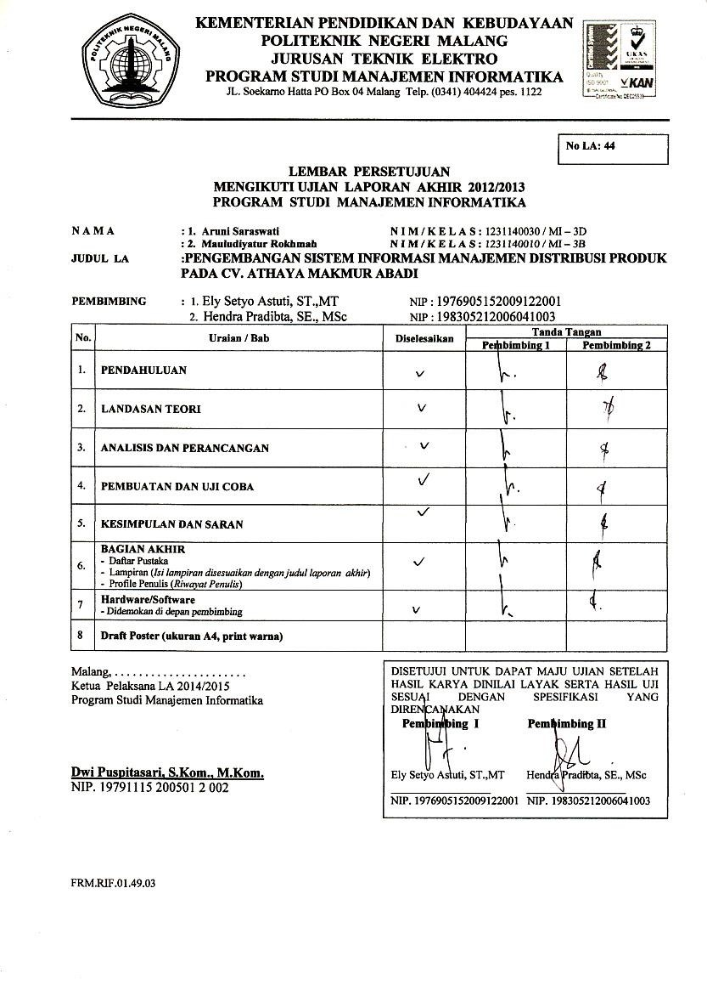

### Lampiran 5. Lembar Revisi Laporan Akhir Penguji I

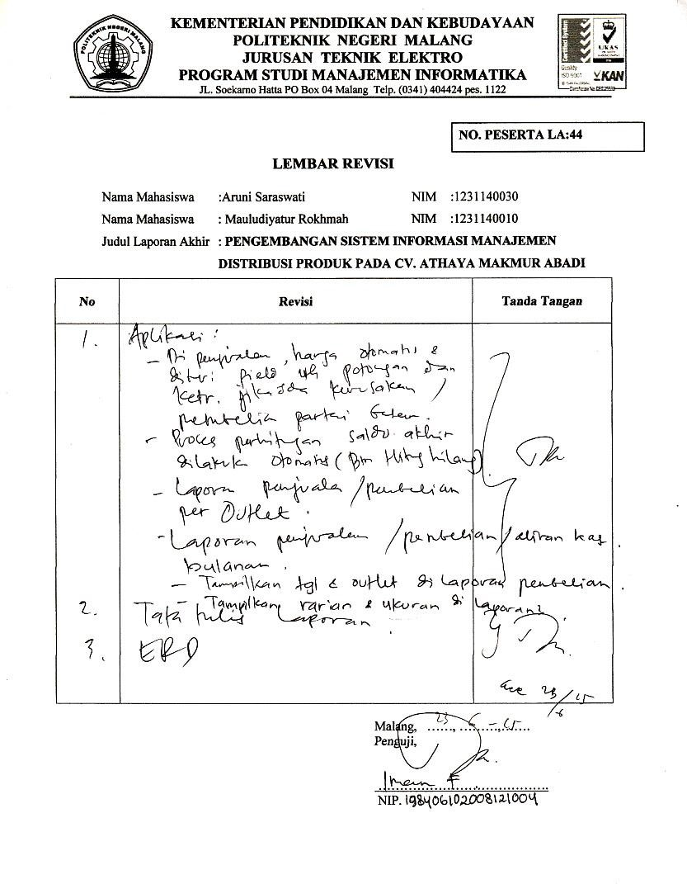

### Lampiran 6. Lembar Revisi Laporan Akhir Penguji II

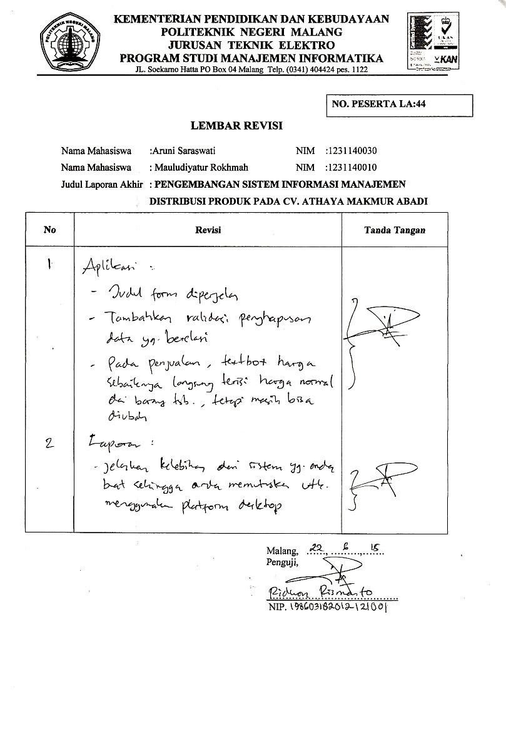

### Lampiran 7. Lembar Revisi Abstrak Bahasa Inggris

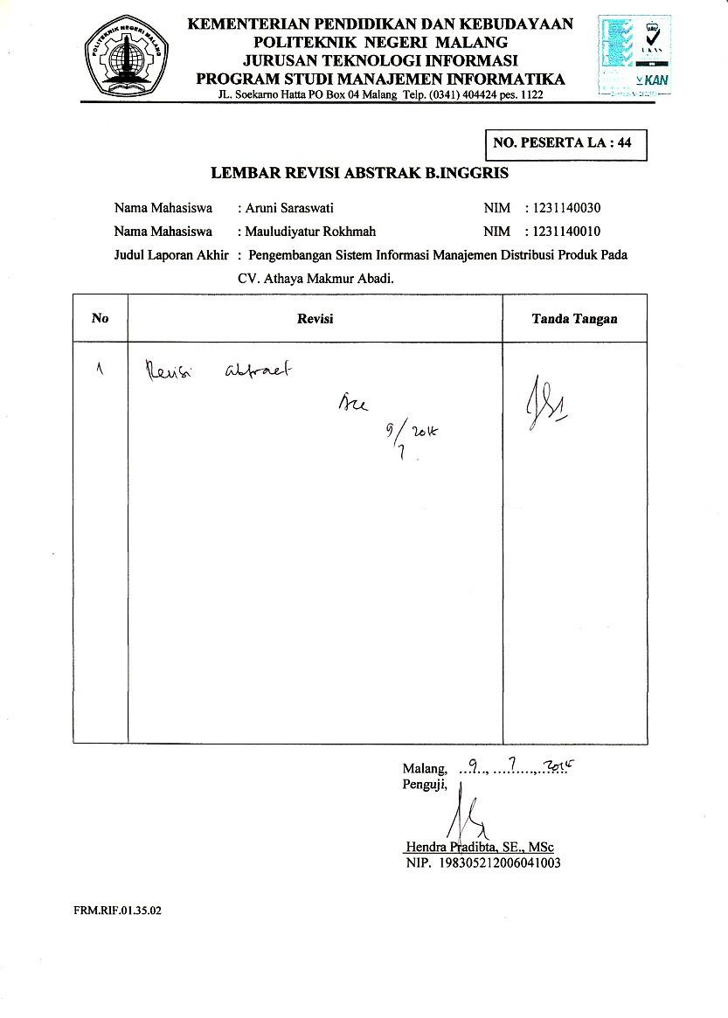

**Lampiran 8. Lembar Persembahan**

### LEMBAR PERSEMBAHAN

Puji Syukur kami panjatkan kehadirat Allah SWT yang telah memberikan ridho-Nya, tak lupa juga sholawat serta salam kami haturkan kepada nabi besar kita Nabi Muhammad SAW yang senantiasa memberikan penerangan cahaya bimbingannya sehingga kita berada di jalan yang benar sampai akhir kelak.

Terima kasih banyak kami ucapkan kepada kedua orang tua kami yaitu Ayah dan Ibu kami yang telah memberikan dukungan moral maupun material kepada kami, yang selalu senantiasa mendidik, membimbing, dan mendukung kami, juga untuk Kakak dan Adik kami. Serta kami ucapkan terima kasih untuk dua Fajar kami, yang telah memberikan semangat dan doa di setiap waktunya hingga akhirnya kami sanggup menyelesaikan Laporan Akhir ini.

Terima kasih juga kami sampaikan sebanyak-banyaknya kepada semua dosen-dosen Program Studi Manajemen Informatika di Politeknik Negeri Malang yang selama 3 tahun ini telah mendidik, membimbing dan mengajarkan ilmunya kepada kami, khususnya Ibu ELY SETYO ASTUTI,ST.,MT dan Bapak HENDRA PRADIBTA,SE.,MSC sebagai dosen pembimbing kami yang sudah banyak membantu dan memberikan dukungannya pada saat mengerjakan Tugas Akhir sampai terselesainya Laporan Akhir ini.

Ucapan terima kasih juga kami sampaikan kepada teman-teman

Manajemen Informatika angkatan 2012 yang selama ini membantu dan bersamasama berjuang menyelesaikan Tugas Akhir ini. Namun, semua itu sydah berganti, yang ada sekarang hanyalah senyuman ceria yang akan menjadi sebuah kenangan terindah yang tak akan pernah terlupakan.

Terakhir kami ucapkan banyak terima kasih kepada semua phak yang turut ikut memberikan bantuan tenaga, pikiran, dan semangat hingga Laporan Akhir ini sanggup kami selesaikan.

Aruni Saraswati dan Mauludiyatur Rokhmah

### Lampiran 9. Profil Penulis

**PROFIL PENULIS**

**I**

**IDENTITAS DIRI**

Nama Lengkap

Alamat

No. Telepon

E

-

mail

:

Aruni Saraswati

:

Jl. Masjid Nurul Huda RT. 03 RW.

01

Sukodadi Lamongan

:

085649643372

:

arunisaras1826@gmail.com

**RIWAYAT PENDIDIKAN**



|  |  |
| --- | --- |
| **2012 – Sekarang**    **2009 – 2012**  **2006 – 2009**  **2000 – 2006** | Politeknik Negeri Malang  Program Studi Manajemen  Informatika  SMAN 1 Lamongan  SMPN 2 Sukodadi  SDN Sukolilo 2 |

### PROFIL PENULIS II

**IDENTITAS DIRI**

Nama Lengkap : Mauludiyatur Rokhmah

Alamat : Jl. Raya Karanglo no 54 06/02

Singosari – Malang (65153)

No. Telepon : 089681006663

E-mail : mauludyaajaib@yahoo.com

**RIWAYAT PENDIDIKAN**

**2012 – Sekarang** Politeknik Negeri Malang

|  |  |  |
| --- | --- | --- |
| **2009 – 2012**  **2006 – 2009**  **2000 – 2006** |  | Program Studi Manajemen  Informatika  SMKN 2 Singosari  SMPN 1 Singosari |

MIA V Banjararum